

Tema
MANUAL DE CONFIGURACIÓN SISTEMA CONVERSIÓN UNIDADES MONSTER CON RESTFUL SIN BDD EN DOTNET

Autores
AMAGUAÑA CASA KEVIN FERNANDO
GUAMAN PULUPA ALEXANDER DANIEL

Tutor
Ing. Eduardo Mauricio Campaña Ortega
MIS.MDU.CCNA.CCIA.
PhD. (c) Ingeniería de Software PhD. (c) Seguridad Información

Fecha
24/04/2026
MANUAL DE CONFIGURACIÓN SISTEMA CONVERSIÓN DE UNIDADES CON SOAP SIN BDD EN JAVA
1 INTRODUCCIÓN 4
2 OBJETIVOS 4
2.1 Objetivo General 4
2.2 Objetivos Específicos 4
3 MARCO TEÓRICO 5
3.1 Web Services RESTful y JSON 5
3.2 Arquitectura Cliente-Servidor y Orientación a Servicios 5
3.3 Patrón de Arquitectura Modelo-Vista-Controlador (MVC) Distribuido 5
3.4 Servidor IIS y ASP.NET Core Web API 6
3.5 Seguridad: Autenticación por Tokens e Intercambio CORS 6
3.6 Componentes Cliente: .NET MAUI y Blazor WebAssembly 7
4 DESARROLLO DEL APLICATIVO 7
4.1 Servidor 7
4.1.1 Paso 1: Creación del proyecto 7
4.1.2 Paso 2: Nombramiento del proyecto 8
4.1.3 Paso 3: Estructuración del proyecto 9
4.1.4 Paso 4: Definición del Contrato de Servicio 9
4.1.5 Paso 5: Implementación del servicio y lógica de conversión 11
4.1.6 Paso 6: Configuración de los Inspectores de Seguridad (Headers SOAP) 13
4.1.7 Paso 7: Implementación de la Lógica de Negocio Central 17
4.1.8 Paso 8: Enlace de la lógica mediante el Controlador 17
4.1.9 Paso 9: Compilación y Despliegue en IIS Express / IIS Local 20
4.1.10 Paso 10: Ejecución de la publicación del servicio 21
4.1.11 Paso 11: Verificación final del servicio publicado localmente 21
4.2 Cliente Consola 21
4.3 Cliente Móvil 29
4.4 Cliente Móvil 50
4.5 Cliente Escritorio 55
4.6 Cliente Web 58
5 CONCLUSIONES 61
6 RECOMENDACIONES 62
7 REFERENCIAS BIBLIOGRÁFICAS 62

ÍNDICE DE ILUSTRACIONES
Figura 1 Selección del tipo de proyecto 7
Figura 2 Configurar el nombre del proyecto ASP. NET Core Web Api 7
Figura 3 Estructura de carpetas para el proyecto 8
Figura 4 Publicación del servicio en IIS Local 19
Figura 5 Ejecución de la aplicación en IIS 20
Figura 6 Petición POST al login 20
Figura 7 Creación del proyecto del cliente consola 21
Figura 8 Nombramiento del proyecto 22

ÍNDICE DE TABLAS
Tabla 1 ServicioConversion 8
Tabla 2 Interface IConversor 10
Tabla 3 Implementación en ConversorLongitud 10
Tabla 4 Implementación en ConversorMasa 11
Tabla 5 Implementación en ConversorTemperatura 11
Tabla 6 BearerTokenAuthenticationHandler 12
Tabla 7 AuthService 14
Tabla 8 Token Provider 15
Tabla 9 ConversionRequest 16
Tabla 10 ConversionResponse 16
Tabla 11 ConversionesController 16
Tabla 12 SeguridadController 18
Tabla 13 ModeloClienteRest 23
Tabla 14 VistaConversion 24
Tabla 15 VistaLogin 28
Tabla 16 ControladorAplicacion 29
Tabla 18 IAdaptadorAutenticacion 38
Tabla 19 ConstantesRed 38
Tabla 20 EnumUnidades 38
Tabla 21 PeticionConversion 39
Tabla 22 TipoBackend 39
Tabla 23 EstadoAplicacion 40
Tabla 24 FabricaEstrategiaBackend 40
Tabla 25 MainLayout 41
Tabla 26 Index 41
Tabla 27 ConversorInteligente 42
Tabla 28 Cambiar Contraseña 46
Tabla 29 AdaptadorAutenticacionJavaRest 48
Tabla 30 AdaptadorConversionJavaRest 49
Tabla 25 MauiProgram 51
Tabla 26 MauiProgram 55
Tabla 27 Program 58

INTRODUCCIÓN

Un Web Service REST es una interfaz de comunicación basada en protocolos estándar de la web que permite el intercambio ágil de información estructurada entre sistemas computacionales. A diferencia de un enfoque basado en SOAP, la arquitectura REST que rige este proyecto se fundamenta metodológicamente en el uso de JSON como formato estándar para el envío y recepción de mensajes, definiendo las operaciones a través de Endpoints bien establecidos. Esta arquitectura es esencial en entornos empresariales donde la interoperabilidad heterogénea, el rendimiento, y el cumplimiento de esquemas de autenticación basada en tokens son prioritarios.
En el desarrollo de esta API REST con Java, la lógica se organiza mediante la exposición estructurada de rutas de acceso utilizando métodos del protocolo HTTP (como POST). A diferencia del patrón MVC tradicional de aplicaciones web monolíticas, este enfoque se centra en una arquitectura Cliente-Servidor limpia e independiente. Aquí, el servidor actúa exclusivamente como un proveedor de servicios de backend (lógica matemática de conversiones y autenticación) que un cliente abstrae y consume sin importar su tecnología o sistema operativo.
Para el despliegue de estos servicios, se utiliza Payara Server, un servidor de aplicaciones de alto rendimiento y grado empresarial derivado de GlassFish. Payara es un contenedor robusto y compatible con Jakarta EE 11 que provee soporte nativo para la especificación JAX-RS (Jakarta RESTful Web Services); esto reemplaza alternativas más verbosas del pasado. Su utilización permite alojar las capas de controladores, parsear rápidamente archivos JSON a los Data Transfer Objects (DTOs), aplicar filtros CORS, y gestionar procesos en simultáneo mediante herramientas avanzadas de administración, asegurando escalabilidad y una integración nativa.

OBJETIVOS

Objetivo General
Desarrollar un manual de documentación que estructure y explique la construcción de un sistema conversor de unidades de múltiples magnitudes (longitud, masa y temperatura) basado en una arquitectura cliente-servidor distribuida. El sistema expondrá una API REST centralizada implementada en Java bajo Payara Server, capaz de atender peticiones de manera interoperable a cuatro interfaces clientes distintas: consola (Java), aplicación de escritorio (.NET / Blazor UI), plataforma Web y dispositivos móviles (.NET MAUI).

Objetivos Específicos
- Describir detalladamente el diseño, enrutamiento e implementación de la API REST utilizando la especificación JAX-RS dentro de un contenedor Payara, documentando la exposición de cada endpoint (/conversiones y /seguridad) y su respectivo paso de mensajes en formato JSON.
- Proporcionar las guías de arquitectura y configuración para el desarrollo de la interfaz de usuario en las múltiples plataformas del ecosistema cliente (Consola, Desktop, Web y MAUI), detallando el ecosistema de consumo de los servicios RESTful y las peticiones HTTP que ejecutan (requests/responses).
- Explicar los fundamentos clave de la arquitectura Cliente-Servidor basada en API, destacando cómo el uso del ecosistema Jakarta EE y Payara Server garantiza la interoperabilidad asíncrona, robustez en la validación de peticiones y flexibilidad transaccional.
- Documentar el esquema de seguridad transaccional adoptado por los endpoints, especificando el flujo de los administradores de credenciales (inicio de sesión y actualización de contraseña) y la intercepción manejada por Tokens dinámicos para proteger las transitorios.

MARCO TEÓRICO

Web Services RESTful y JSON
A diferencia de regímenes rígidos como SOAP, un Web Service basado en la arquitectura REST (REpresentational State Transfer) utiliza los estándares inherentes a la web para permitir la comunicación entre sistemas. Las interacciones se basan en métodos nativos del protocolo HTTP (tales como GET, POST, PUT, DELETE), haciendo que la comunicación no mantenga un estado continuo (stateless).
En este proyecto, la capa de transferencia de información abandona el XML y el esquema WSDL, optando en su lugar por el formato JSON. JSON permite un intercambio de datos estructurados sumamente ligero, flexible e independiente del lenguaje de programación. Para facilitar y estandarizar la comunicación entre el cliente y el servidor, el sistema emplea el patrón DTO (Data Transfer Object), lo que asegura que por la red únicamente viaje la información estrictamente necesaria.

Arquitectura Cliente-Servidor y Orientación a Servicios
La arquitectura del proyecto se fundamenta en un modelo distribuido Cliente-Servidor apoyado en la Orientación a Servicios, donde la lógica principal recae en un servidor centralizado (Backend) que es completamente agnóstico de las interfaces que lo consumen (Frontend).
En lugar de depender de una aplicación monolítica tradicional, el backend se dedica a exponer "Endpoints" u operaciones específicas (rutas como /api/conversiones). Esto garantiza una interoperabilidad total: permite que el sistema sea consumido indistintamente por un cliente básico de consola en Java, hasta aplicaciones Web o Móviles modernas, promoviendo una alta reutilización tecnológica y encapsulación del código (ej. validaciones, operaciones matemáticas).

Patrón de Arquitectura Modelo-Vista-Controlador (MVC) Distribuido
El desarrollo implementa una adaptación moderna del Modelo-Vista-Controlador adaptado para ecosistemas de red:
- Modelo: Reside primordialmente en el servidor Java y abarca las entidades, interfaces y lógica central del negocio (ServicioConversor, herramientas de mapeo, ConversorLongitud, ConversorMasa, ConversorTemperatura).
- Vista: Es descentralizada. Para este proyecto en particular, la vista abarca múltiples clientes autónomos: las aplicaciones de escritorio .NET, la plataforma de Consola, la red de componentes Web (mediante Blazor WebAssembly) y la interfaz en dispositivos móviles usando MAUI (SistemaConversorUI.Maui).
- Controlador: Se divide entre el control de UI local de los clientes y los Servlets / Clases puente expuestas en el servidor backend (paquetes controller.ws y manejadoresws), los cuales interceptan las solicitudes (Requests), invocan los servicios correspondientes en el Modelo y retornan un formato de respuesta estándar (Responses).

Servidor IIS y ASP.NET Core Web API
Internet Information Services (IIS) es el servidor web de Microsoft, una plataforma robusta de grado empresarial diseñada para la ejecución de aplicaciones .NET. IIS proporciona un entorno seguro en tiempo de ejecución que permite desplegar microservicios y APIs estructuradas, actuando habitualmente como proxy inverso o host directo mediante el módulo ASP.NET Core Module (ANCM).
Dentro del proyecto, la gestión del Web Service se apoya en ASP.NET Core Web API, el framework moderno de .NET para la construcción de servicios RESTful. Mediante el uso de atributos semánticos (como [Route], [HttpPost], [Consumes] y [Produces]), ASP.NET Core transforma métodos de C# nativos en endpoints HTTP instantáneos. El propio runtime de ASP.NET Core se encarga del manejo dinámico de la serialización y deserialización del esquema JSON subyacente hacia objetos de .NET (POCOs) de manera automatizada, a través de System.Text.Json.

Seguridad: Autenticación por Tokens e Intercambio CORS
En el contexto de comunicaciones web descentralizadas, el esquema de control requiere componentes para validar la fiabilidad de las peticiones.
- Autenticación (Bearers / Tokens): El sistema aborda la validación de credenciales generando cadenas de acceso codificadas (Tokens) en lugar del esquema tradicional de sesiones en memoria asociadas al servidor. Una vez el cliente se autentica en la ruta de seguridad, cualquier petición futura necesita estar firmada lógicamente por dicho token proporcionado por los interceptores (ej. ManejadorAutenticacion).
- Manejo de CORS: Dado que múltiples plataformas particularmente los navegadores Web intentan conectarse al servidor Payara desde dominios distintos, el backend interpone un FiltroCors. Se encarga de manipular las cabeceras HTTP de respuesta para autorizar peticiones asíncronas remotas o interceptarlas para prevenir bloqueos por las directivas de seguridad en navegadores modernos.

Componentes Cliente: .NET MAUI y Blazor WebAssembly
Para satisfacer el alcance multiplataforma exigido por el desarrollo, la interfaz de usuario se sustenta en componentes modulares modernos de Microsoft:
- Blazor (Web y Escritorio Compartido): Un framework que permite construir interfaces interactivas empleando C# y sintaxis Razor en lugar de JavaScript, usando el estándar WebAssembly para su óptima ejecución del lado del cliente.
- .NET MAUI (Multi-platform App UI): Actúa como el lienzo orquestador para empaquetar aplicaciones nativamente tanto en arquitecturas de escritorio (Windows/macOS) como móviles (Android/iOS), compartiendo hasta el 90% de sus librerías e interfaz abstracta (MainLayout.razor, servicios internos y adaptadores de red) desarrolladas inicialmente para la base de arquitectura de las distintas Vistas.

DESARROLLO DEL APLICATIVO

Servidor

Paso 1: Creación del proyecto
En primer lugar, en Visual Studio, al crear un nuevo proyecto se debe buscar la plantilla ASP NET Core Web API basada en .NET Framework, ya que este framework proporciona las herramientas nativas para gestionar el ciclo de vida de una API REST.

Figura 1 Selección del tipo de proyecto
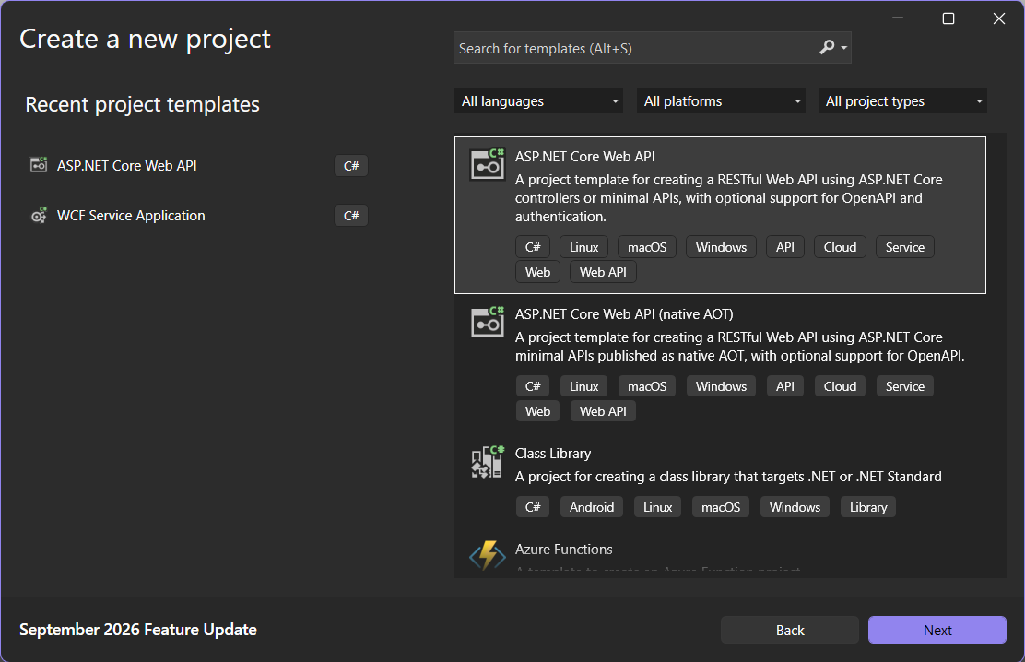

Paso 2: Nombramiento del proyecto
Una vez seleccionada la plantilla, se procede a asignar el nombre del proyecto. Para mantener el estándar de la arquitectura, se nombra como WS_ConUni_REST_DotNet_GR01

Figura 2 Configurar el nombre del proyecto ASP. NET Core Web Api
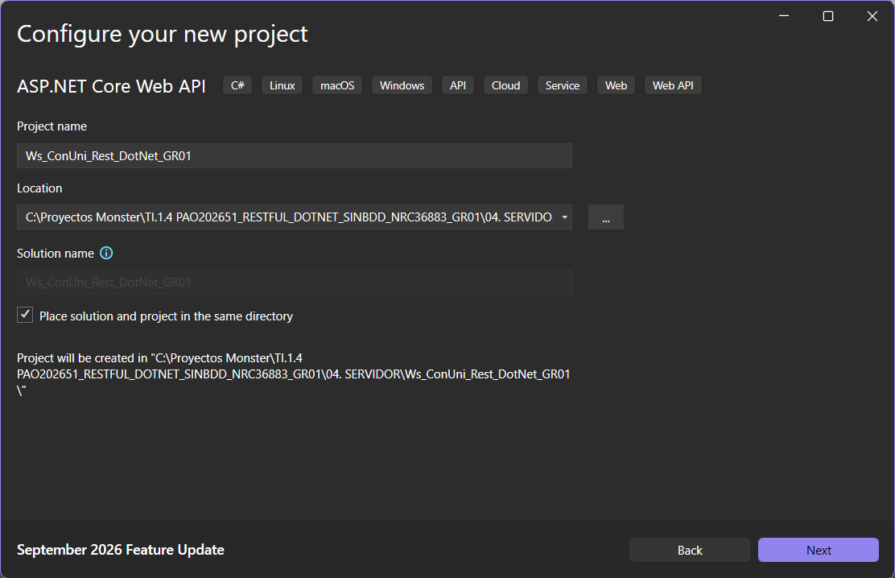

Paso 3: Estructuración del proyecto
Una vez generado el proyecto, procedemos a segmentar el sistema bajo un diseño de Arquitectura Orientada a Servicios (SOA) con bajo acoplamiento. Se crean las carpetas para separar responsabilidades: controladores, mapeadores, seguridad, servicios y utilidades

Figura 3 Estructura de carpetas para el proyecto
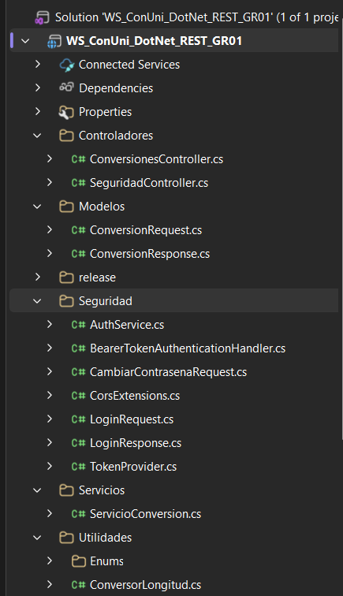

Paso 4: Definición del Contrato de Servicio
Definimos la clase ServicioConversion dentro de la carpeta Servicios, la cual centraliza las operaciones de conversión de longitud, temperatura y masa. Recibe por inyección de dependencias los conversores especializados y expone métodos que validan las unidades mediante, delegando el cálculo al conversor correspondiente y manteniendo la lógica desacoplada y organizada.

Tabla 1 ServicioConversion
using WS_ConUni_DotNet_Rest_GR5.Modelos.Utilidades;
using WS_ConUni_DotNet_Rest_GR5.Modelos.Utilidades.Enums;

namespace WS_ConUni_DotNet_Rest_GR5.Modelos.Servicios;

public class ServicioConversion
{
private readonly ConversorLongitud _conversorLongitud;
private readonly ConversorTemperatura _conversorTemperatura;
private readonly ConversorMasa _conversorMasa;

public ServicioConversion(
ConversorLongitud conversorLongitud,
ConversorTemperatura conversorTemperatura,
ConversorMasa conversorMasa)
{
_conversorLongitud = conversorLongitud;
_conversorTemperatura = conversorTemperatura;
_conversorMasa = conversorMasa;
}

public double ConvertirLongitud(double valor, string unidadOrigen, string unidadDestino)
{
var origen = ParseUnidad<UnidadLongitud>(unidadOrigen);
var destino = ParseUnidad<UnidadLongitud>(unidadDestino);
return _conversorLongitud.Convertir(valor, origen, destino);
}

public double ConvertirTemperatura(double valor, string unidadOrigen, string unidadDestino)
{
var origen = ParseUnidad<UnidadTemperatura>(unidadOrigen);
var destino = ParseUnidad<UnidadTemperatura>(unidadDestino);
return _conversorTemperatura.Convertir(valor, origen, destino);
}

public double ConvertirMasa(double valor, string unidadOrigen, string unidadDestino)
{
var origen = ParseUnidad<UnidadMasa>(unidadOrigen);
var destino = ParseUnidad<UnidadMasa>(unidadDestino);
return _conversorMasa.Convertir(valor, origen, destino);
}

private static TUnidad ParseUnidad<TUnidad>(string valorUnidad) where TUnidad : struct, Enum
{
if (!Enum.TryParse<TUnidad>(valorUnidad, true, out var unidad))
{
throw new ArgumentException($"Unidad no soportada: {valorUnidad}");
}

return unidad;
}
}

Paso 5: Implementación del servicio y lógica de conversión
Definimos la interfaz genérica IConversor<TUnidad> en la carpeta Utilidades, la cual establece el contrato común para los conversores de unidades mediante el método Convertir, recibiendo el valor y las unidades de origen y destino. A partir de ella, creamos ConversorLongitud, ConversorMasa, ConversorTemperatura.

Tabla 2 Interface IConversor
namespace WS_ConUni_DotNet_Rest_GR5.Modelos.Utilidades;

public interface IConversor<TUnidad>
{
double Convertir(double valor, TUnidad unidadOrigen, TUnidad unidadFinal);
}

Tabla 3 Implementación en ConversorLongitud
using WS_ConUni_DotNet_Rest_GR5.Modelos.Utilidades.Enums;

namespace WS_ConUni_DotNet_Rest_GR5.Modelos.Utilidades;

public class ConversorLongitud : IConversor<UnidadLongitud>
{
private readonly Dictionary<UnidadLongitud, double> _factores = new()
{
{ UnidadLongitud.Milimetro, 0.001 },
{ UnidadLongitud.Centimetro, 0.01 },
{ UnidadLongitud.Metro, 1.0 },
{ UnidadLongitud.Kilometro, 1000.0 },
{ UnidadLongitud.Yarda, 0.9144 }
};

public double Convertir(double valor, UnidadLongitud unidadOrigen, UnidadLongitud unidadFinal)
{
if (!_factores.ContainsKey(unidadOrigen) || !_factores.ContainsKey(unidadFinal))
{
throw new ArgumentException("Unidad no soportada");
}

var valorEnBase = valor * _factores[unidadOrigen];
return valorEnBase / _factores[unidadFinal];
}
}

Tabla 4 Implementación en ConversorMasa
using WS_ConUni_DotNet_Rest_GR5.Modelos.Utilidades.Enums;

namespace WS_ConUni_DotNet_Rest_GR5.Modelos.Utilidades;

public class ConversorMasa : IConversor<UnidadMasa>
{
public double Convertir(double valor, UnidadMasa unidadOrigen, UnidadMasa unidadFinal)
{
var valorEnGramos = ConvertirAGramos(valor, unidadOrigen);
return ConvertirDesdeGramos(valorEnGramos, unidadFinal);
}

private static double ConvertirAGramos(double valor, UnidadMasa unidadOrigen)
{
return unidadOrigen switch
{
UnidadMasa.Miligramo => valor / 1000.0,
UnidadMasa.Gramo => valor,
UnidadMasa.Kilogramo => valor * 1000.0,
UnidadMasa.Tonelada => valor * 1_000_000.0,
UnidadMasa.Onza => valor * 28.3495,
_ => throw new ArgumentException("Unidad no soportada")
};
}

private static double ConvertirDesdeGramos(double valor, UnidadMasa unidadFinal)
{
return unidadFinal switch
{
UnidadMasa.Miligramo => valor * 1000.0,
UnidadMasa.Gramo => valor,
UnidadMasa.Kilogramo => valor / 1000.0,
UnidadMasa.Tonelada => valor / 1_000_000.0,
UnidadMasa.Onza => valor / 28.3495,
_ => throw new ArgumentException("Unidad no soportada")
};
}
}

Tabla 5 Implementación en ConversorTemperatura
using WS_ConUni_DotNet_Rest_GR5.Modelos.Utilidades.Enums;

namespace WS_ConUni_DotNet_Rest_GR5.Modelos.Utilidades;

public class ConversorTemperatura : IConversor<UnidadTemperatura>
{
private readonly Dictionary<UnidadTemperatura, (double Factor, double Offset)> _factoresKelvin = new()
{
{ UnidadTemperatura.Celsius, (1.0, 273.15) },
{ UnidadTemperatura.Fahrenheit, (5.0 / 9.0, 459.67) },
{ UnidadTemperatura.Kelvin, (1.0, 0.0) },
{ UnidadTemperatura.Rankine, (5.0 / 9.0, 0.0) }
};

public double Convertir(double valor, UnidadTemperatura unidadOrigen, UnidadTemperatura unidadFinal)
{
if (!_factoresKelvin.ContainsKey(unidadOrigen) || !_factoresKelvin.ContainsKey(unidadFinal))
{
throw new ArgumentException("Unidad no soportada");
}

if (unidadOrigen == unidadFinal)
{
return valor;
}

var origen = _factoresKelvin[unidadOrigen];
var destino = _factoresKelvin[unidadFinal];

var valorEnKelvin = (valor + origen.Offset) * origen.Factor;
return (valorEnKelvin / destino.Factor) - destino.Offset;
}
}

Paso 6: Configuración de los Inspectores de Seguridad (Headers SOAP)
Definimos la clase BearerTokenAuthenticationHandler en la carpeta Seguridad, la cual extiende AuthenticationHandler para implementar un esquema de autenticación personalizado basado en tokens Bearer. En el método HandleAuthenticateAsync validamos que la petición incluya el encabezado Authorization con el prefijo Bearer, extraemos el token y verificamos su validez mediante el AuthService. Si el token es correcto, construimos las claims del usuario autorizado y generamos el ticket de autenticación; en caso contrario, rechazamos la solicitud con el mensaje correspondiente.

Tabla 6 BearerTokenAuthenticationHandler
using System.Security.Claims;
using System.Text.Encodings.Web;
using Microsoft.AspNetCore.Authentication;
using Microsoft.Extensions.Options;

namespace WS_ConUni_DotNet_Rest_GR5.Seguridad;

public class BearerTokenAuthenticationHandler : AuthenticationHandler<AuthenticationSchemeOptions>
{
private readonly AuthService _authService;

public BearerTokenAuthenticationHandler(
IOptionsMonitor<AuthenticationSchemeOptions> options,
ILoggerFactory logger,
UrlEncoder encoder,
ISystemClock clock,
AuthService authService)
: base(options, logger, encoder, clock)
{
_authService = authService;
}

protected override Task<AuthenticateResult> HandleAuthenticateAsync()
{
if (!Request.Headers.TryGetValue("Authorization", out var authHeader))
{
return Task.FromResult(AuthenticateResult.Fail("No se encontró el encabezado Authorization"));
}

var valorAuthorization = authHeader.ToString();
const string prefijoBearer = "Bearer ";
if (!valorAuthorization.StartsWith(prefijoBearer, StringComparison.OrdinalIgnoreCase))
{
return Task.FromResult(AuthenticateResult.Fail("Tipo de autorización inválido"));
}

var token = valorAuthorization[prefijoBearer.Length..].Trim();
if (string.IsNullOrWhiteSpace(token) || !_authService.EsTokenValido(token))
{
return Task.FromResult(AuthenticateResult.Fail("Token inválido o expirado"));
}

var claims = new[]
{
new Claim(ClaimTypes.Name, _authService.UsuarioAutorizado)
};

var identity = new ClaimsIdentity(claims, Scheme.Name);
var principal = new ClaimsPrincipal(identity);
var ticket = new AuthenticationTicket(principal, Scheme.Name);

return Task.FromResult(AuthenticateResult.Success(ticket));
}
}

Tabla 7 AuthService
using System.Collections.Concurrent;

namespace WS_ConUni_DotNet_Rest_GR5.Seguridad;

public class AuthService
{
private const string UsuarioPermitido = "Monster";
private readonly TokenProvider _tokenProvider;
private readonly ConcurrentDictionary<string, DateTime> _tokensActivos = new();
private readonly object _lock = new();
private string _contrasenaActual = "Monster9";

public AuthService(TokenProvider tokenProvider)
{
_tokenProvider = tokenProvider;
}

public string? Autenticar(string usuario, string contrasena)
{
if (!string.Equals(usuario, UsuarioPermitido, StringComparison.Ordinal) ||
!string.Equals(contrasena, _contrasenaActual, StringComparison.Ordinal))
{
return null;
}

var token = _tokenProvider.GenerarToken(usuario);
_tokensActivos[token] = DateTime.UtcNow.AddHours(8);
return token;
}

public bool EsTokenValido(string token)
{
if (!_tokensActivos.TryGetValue(token, out var expiraEn))
{
return false;
}

if (DateTime.UtcNow <= expiraEn)
{
return true;
}

_tokensActivos.TryRemove(token, out _);
return false;
}

public bool CambiarContrasena(string contrasenaActual, string nuevaContrasena)
{
if (string.IsNullOrWhiteSpace(nuevaContrasena))
{
return false;
}

lock (_lock)
{
if (!string.Equals(_contrasenaActual, contrasenaActual, StringComparison.Ordinal))
{
return false;
}

_contrasenaActual = nuevaContrasena;
_tokensActivos.Clear();
return true;
}
}

public string UsuarioAutorizado => UsuarioPermitido;
}

Tabla 8 Token Provider
using System.Security.Cryptography;
using System.Text;

namespace WS_ConUni_DotNet_Rest_GR5.Seguridad;

public class TokenProvider
{
public string GenerarToken(string usuario)
{
var payload = $"{usuario}:{DateTime.UtcNow.Ticks}:{RandomNumberGenerator.GetInt32(1000, 9999)}";
return Convert.ToBase64String(Encoding.UTF8.GetBytes(payload));
}
}

Paso 7: Implementación de la Lógica de Negocio Central
ConversionRequest agrupa los datos de entrada de una solicitud de conversión (valor, unidad de origen y unidad de destino), mientras que ConversionResponse estructura la respuesta devuelta al cliente, incluyendo el valor original, la unidad de origen, el valor convertido y la unidad de destino.

Tabla 9 ConversionRequest
namespace WS_ConUni_DotNet_Rest_GR5.Modelos;

public class ConversionRequest
{
public double Valor { get; set; }
public string UnidadOrigen { get; set; } = string.Empty;
public string UnidadDestino { get; set; } = string.Empty;
}

Tabla 10 ConversionResponse
namespace WS_ConUni_DotNet_Rest_GR5.Modelos;

public class ConversionResponse
{
public double ValorOriginal { get; set; }
public string UnidadOrigen { get; set; } = string.Empty;
public double ValorConvertido { get; set; }
public string UnidadDestino { get; set; } = string.Empty;
}

Paso 8: Enlace de la lógica mediante el Controlador
Definimos la clase ConversionesController en la carpeta Controladores, la cual expone los endpoints REST bajo la ruta api/conversiones, protegida con el esquema BearerToken. Recibe por inyección el ServicioConversion y define tres acciones HTTP POST (longitud, temperatura y masa) que validan la solicitud, invocan al servicio y devuelven un ConversionResponse, respondiendo con BadRequest ante unidades inválidas.

Tabla 11 ConversionesController
using Microsoft.AspNetCore.Authorization;
using Microsoft.AspNetCore.Mvc;
using WS_ConUni_DotNet_Rest_GR5.Modelos;
using WS_ConUni_DotNet_Rest_GR5.Modelos.Servicios;

namespace WS_ConUni_DotNet_Rest_GR5.Controladores;

[ApiController]
[Route("api/conversiones")]
[Authorize(AuthenticationSchemes = "BearerToken")]
public class ConversionesController : ControllerBase
{
private readonly ServicioConversion _servicioConversion;

public ConversionesController(ServicioConversion servicioConversion)
{
_servicioConversion = servicioConversion;
}

[HttpPost("longitud")]
public ActionResult<ConversionResponse> ConvertirLongitud([FromBody] ConversionRequest request)
{
try
{
var resultado = _servicioConversion.ConvertirLongitud(request.Valor, request.UnidadOrigen, request.UnidadDestino);
return Ok(CrearRespuesta(request, resultado));
}
catch (ArgumentException ex)
{
return BadRequest(ex.Message);
}
}

[HttpPost("temperatura")]
public ActionResult<ConversionResponse> ConvertirTemperatura([FromBody] ConversionRequest request)
{
try
{
var resultado = _servicioConversion.ConvertirTemperatura(request.Valor, request.UnidadOrigen, request.UnidadDestino);
return Ok(CrearRespuesta(request, resultado));
}
catch (ArgumentException ex)
{
return BadRequest(ex.Message);
}
}

[HttpPost("masa")]
public ActionResult<ConversionResponse> ConvertirMasa([FromBody] ConversionRequest request)
{
try
{
var resultado = _servicioConversion.ConvertirMasa(request.Valor, request.UnidadOrigen, request.UnidadDestino);
return Ok(CrearRespuesta(request, resultado));
}
catch (ArgumentException ex)
{
return BadRequest(ex.Message);
}
}

private static ConversionResponse CrearRespuesta(ConversionRequest request, double valorConvertido)
{
return new ConversionResponse
{
ValorOriginal = request.Valor,
UnidadOrigen = request.UnidadOrigen,
ValorConvertido = valorConvertido,
UnidadDestino = request.UnidadDestino
};
}
}

Tabla 12 SeguridadController
using Microsoft.AspNetCore.Authorization;
using Microsoft.AspNetCore.Mvc;
using WS_ConUni_DotNet_Rest_GR5.Seguridad;

namespace WS_ConUni_DotNet_Rest_GR5.Controladores;

[ApiController]
[Route("api/seguridad")]
public class SeguridadController : ControllerBase
{
private readonly AuthService _authService;

public SeguridadController(AuthService authService)
{
_authService = authService;
}

[AllowAnonymous]
[HttpPost("login")]
public ActionResult<LoginResponse> Login([FromBody] LoginRequest request)
{
var token = _authService.Autenticar(request.Usuario, request.Contrasena);
if (token is null)
{
return Unauthorized("Credenciales inválidas");
}

return Ok(new LoginResponse { Token = token });
}

[Authorize(AuthenticationSchemes = "BearerToken")]
[HttpPost("cambiar-contrasena")]
public IActionResult CambiarContrasena([FromBody] CambiarContrasenaRequest request)
{
var cambioExitoso = _authService.CambiarContrasena(request.ContrasenaActual, request.NuevaContrasena);
if (!cambioExitoso)
{
return BadRequest("No se pudo cambiar la contraseña");
}

return Ok("Contraseña actualizada");
}
}

Paso 9: Compilación y Despliegue en IIS Express / IIS Local

Figura 4 Publicación del servicio en IIS Local
Publicamos un release del proyecto en el servidor de aplicaciones IIS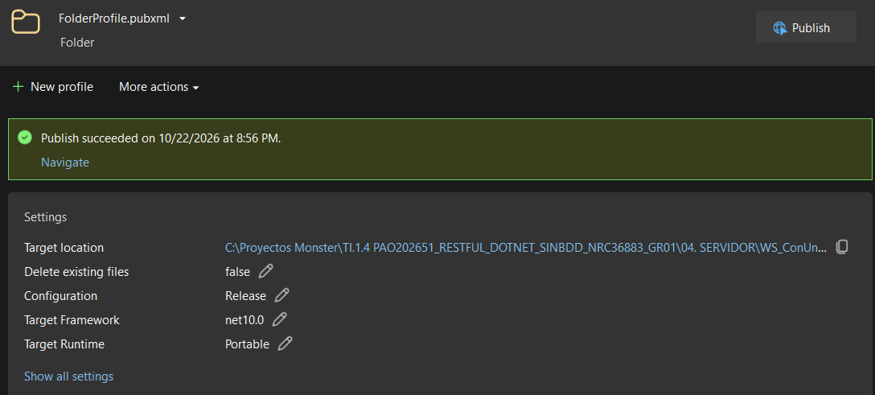

Paso 10: Ejecución de la publicación del servicio

Figura 5 Ejecución de la aplicación en IIS
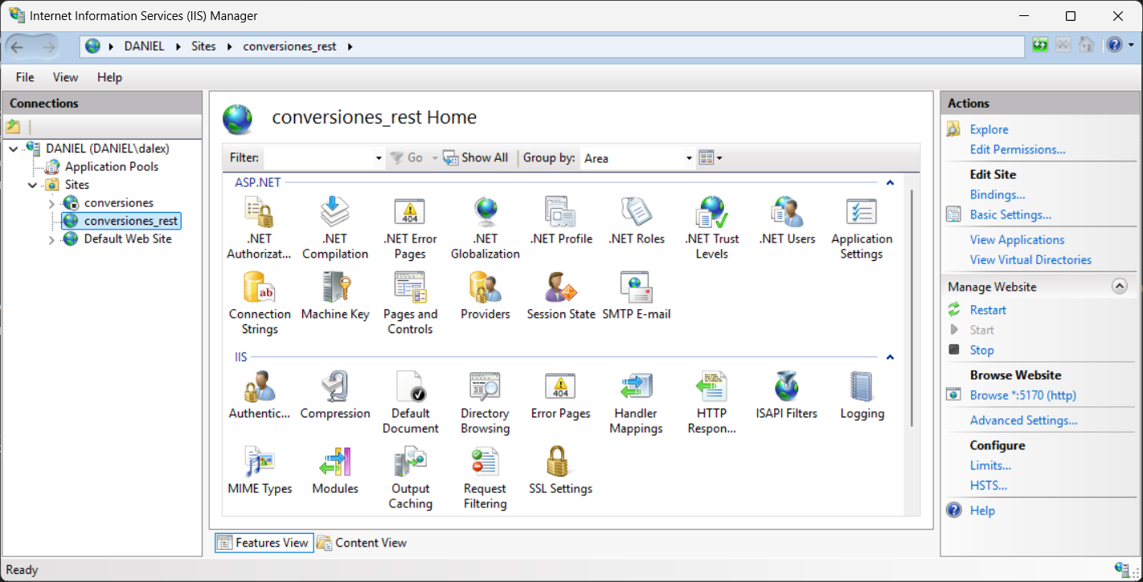

Paso 11: Verificación final del servicio publicado localmente
Verificación de la aplicación REST ejecutandose en el servidor de aplicaiones IIS Local, mediante Postman

Figura 6 Petición POST al login
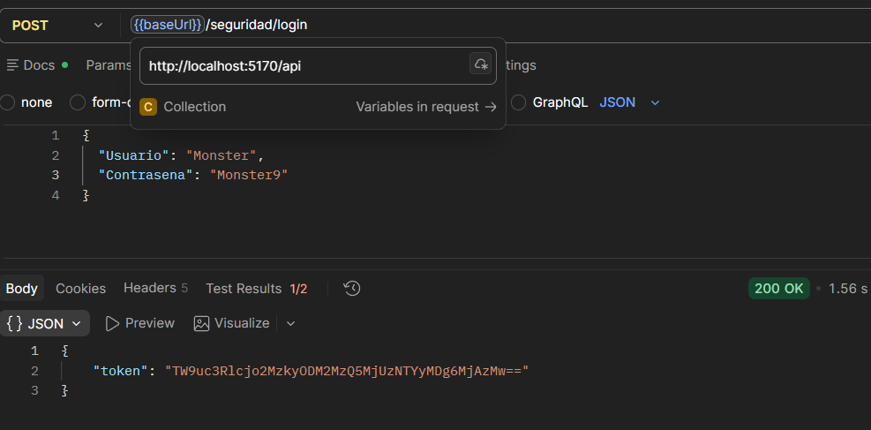

Cliente Consola
    - Paso 1
Se Crea un proyecto en visual studio, de tipo ConsoleApp que nos permite trabajar con C# y conectarnos con nuestro servidor SOA de tipo REST

Figura 7 Creación del proyecto del cliente consola
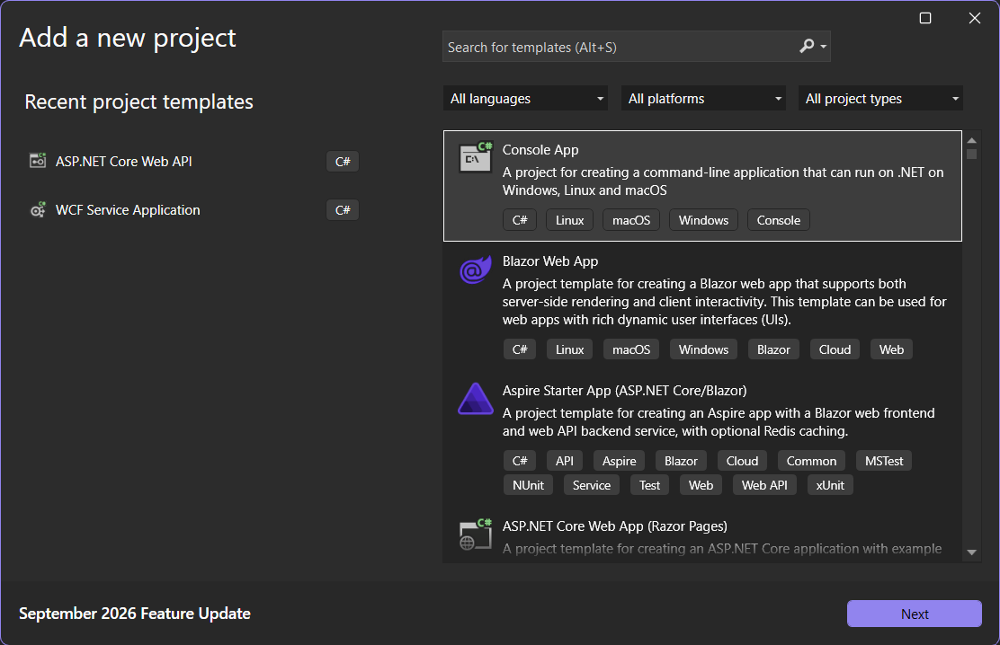
    - Paso 2
Se asigna un nombre al proyecto, se da una ubicación, y se configura el group id con el que se quiere nombrar.

Figura 8 Nombramiento del proyecto
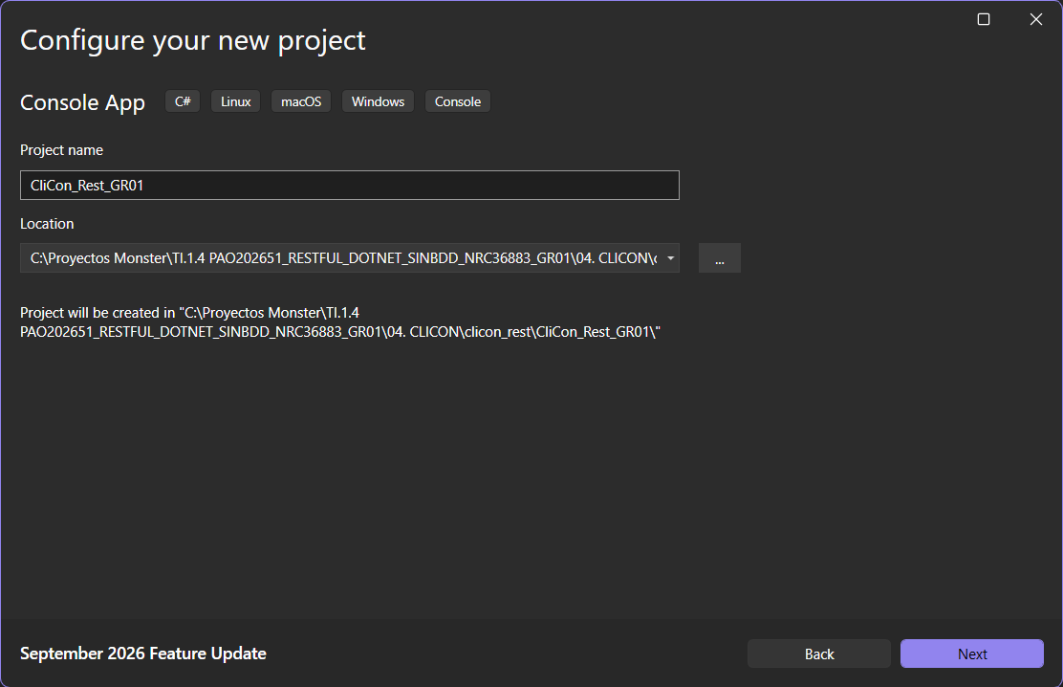

    - Paso 3
Después se crean los paquetes del proyecto.
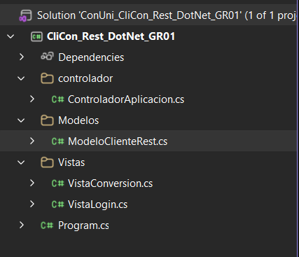

    - Paso 4
Aquí se detalla el código fuente de las diferentes clases

Tabla 13 ModeloClienteRest
using System.Net.Http.Headers;
using System.Net.Http.Json;

namespace ec.edu.monster.Modelos;

public class ModeloClienteRest
{
private const string UrlBase = "http://localhost:5170/api";
private readonly HttpClient _clienteHttp;
private string? _tokenSesion;

public ModeloClienteRest()
{
_clienteHttp = new HttpClient();
}

public bool EstaAutenticado => !string.IsNullOrEmpty(_tokenSesion);

public void CerrarSesion()
{
_tokenSesion = null;
}

public async Task IniciarSesionAsync(string usuario, string contrasena)
{
var payload = new { usuario = usuario, contrasena = contrasena };

var respuesta = await _clienteHttp.PostAsJsonAsync($"{UrlBase}/seguridad/login", payload);

if (!respuesta.IsSuccessStatusCode)
{
throw new Exception("Credenciales incorrectas o error de servidor.");
}

var resultado = await respuesta.Content.ReadFromJsonAsync<LoginResponseDto>();
_tokenSesion = resultado?.Token ?? throw new Exception("Token no recibido.");
}

public async Task CambiarContrasenaAsync(string contrasenaActual, string nuevaContrasena)
{
var payload = new { contrasenaActual = contrasenaActual, nuevaContrasena = nuevaContrasena };

var peticion = new HttpRequestMessage(HttpMethod.Post, $"{UrlBase}/seguridad/cambiar-contrasena");
peticion.Headers.Authorization = new AuthenticationHeaderValue("Bearer", _tokenSesion);
peticion.Content = JsonContent.Create(payload);

var respuesta = await _clienteHttp.SendAsync(peticion);

if (!respuesta.IsSuccessStatusCode)
{
var error = await respuesta.Content.ReadAsStringAsync();
throw new Exception($"No se pudo cambiar la contraseña: {error}");
}
}

public async Task<double> ConvertirMagnitudAsync(string tipoMagnitud, double valor, string unidadOrigen, string unidadDestino)
{
var payload = new { valor = valor, unidadOrigen = unidadOrigen, unidadDestino = unidadDestino };

var peticion = new HttpRequestMessage(HttpMethod.Post, $"{UrlBase}/conversiones/{tipoMagnitud}");
peticion.Headers.Authorization = new AuthenticationHeaderValue("Bearer", _tokenSesion);
peticion.Content = JsonContent.Create(payload);

var respuesta = await _clienteHttp.SendAsync(peticion);

if (!respuesta.IsSuccessStatusCode)
{
var error = await respuesta.Content.ReadAsStringAsync();
throw new Exception($"Error en la conversión: {error}");
}

var resultado = await respuesta.Content.ReadFromJsonAsync<ConversionResponseDto>();
return resultado?.ValorConvertido ?? 0;
}

private class LoginResponseDto { public string? Token { get; set; } }
private class ConversionResponseDto { public double ValorConvertido { get; set; } }
}

Tabla 14 VistaConversion
using ec.edu.monster.Controladores;

namespace ec.edu.monster.Cliente.Vistas;

public class VistaConversion
{
private readonly string[] _unidadesLongitud = { "MILIMETRO", "CENTIMETRO", "METRO", "KILOMETRO", "YARDA" };
private readonly string[] _unidadesMasa = { "MILIGRAMO", "GRAMO", "KILOGRAMO", "TONELADA", "ONZA" };
private readonly string[] _unidadesTemperatura = { "CELSIUS", "FAHRENHEIT", "KELVIN", "RANKINE" };

private readonly ControladorAplicacion _controlador;

public VistaConversion(ControladorAplicacion controlador)
{
_controlador = controlador;
}

public async Task EjecutarMenuAsync()
{
int opcion;
do
{
Console.WriteLine("\n=== MENÚ PRINCIPAL (.NET REST) ===");
Console.WriteLine("1. Convertir Longitud");
Console.WriteLine("2. Convertir Masa");
Console.WriteLine("3. Convertir Temperatura");
Console.WriteLine("4. Cambiar Contraseña");
Console.WriteLine("0. Salir y Cerrar Sesión");
Console.Write("Seleccione una opción: ");

opcion = LeerEntero();

switch (opcion)
{
case 1: await ProcesarConversionAsync("longitud", _unidadesLongitud); break;
case 2: await ProcesarConversionAsync("masa", _unidadesMasa); break;
case 3: await ProcesarConversionAsync("temperatura", _unidadesTemperatura); break;
case 4: await CambiarContrasenaAsync(); break;
case 0: Console.WriteLine("Saliendo del menú de conversión..."); break;
default: Console.WriteLine("Opción no válida. Intente nuevamente."); break;
}
} while (opcion != 0);
}

private async Task ProcesarConversionAsync(string tipoMagnitud, string[] unidadesPermitidas)
{
Console.WriteLine($"\n--- CONVERSIÓN DE {tipoMagnitud.ToUpper()} ---");

Console.Write("Ingrese el valor a convertir: ");
double valor = LeerDecimal();

string unidadInicial = SolicitarUnidad("inicial", unidadesPermitidas);
string unidadFinal = SolicitarUnidad("final", unidadesPermitidas);

try
{
double resultado = await _controlador.ConvertirAsync(tipoMagnitud, valor, unidadInicial, unidadFinal);
Console.WriteLine($"Resultado: {valor:F4} {unidadInicial} = {resultado:F4} {unidadFinal}\n");
}
catch (Exception ex)
{
Console.WriteLine($"ERROR: {ex.Message}");
}
}

private string SolicitarUnidad(string tipoUnidad, string[] unidadesPermitidas)
{
Console.WriteLine($"Seleccione la unidad {tipoUnidad}:");
for (int i = 0; i < unidadesPermitidas.Length; i++)
{
Console.WriteLine($"{i + 1}. {unidadesPermitidas[i]}");
}

while (true)
{
Console.Write("Opción de unidad: ");
int opcion = LeerEntero();
if (opcion >= 1 && opcion <= unidadesPermitidas.Length)
{
return unidadesPermitidas[opcion - 1];
}
Console.WriteLine("Unidad no válida. Elija una opción de la lista.");
}
}

private async Task CambiarContrasenaAsync()
{
Console.Write("\nContraseña actual: ");
string actual = Console.ReadLine() ?? "";
Console.Write("Nueva contraseña: ");
string nueva;

// Bucle infinito controlado para validar que las contraseñas coincidan
while (true)
{
nueva = this.PedirDato("Nueva contraseña (o '-1' para cancelar)");

if (nueva == "-1")
{
this.MostrarMensaje("Operación cancelada. Regresando al menú...");
return; // Corta la ejecución y vuelve al menú principal
}

string confirmacion = this.PedirDato("Confirmar nueva contraseña");

if (nueva == confirmacion)
{
break; // Rompe el bucle porque son iguales
}
else
{
this.MostrarError("Las contraseñas no coinciden. Intente de nuevo.\n");
}
}
try
{
await _controlador.CambiarContrasenaAsync(actual, nueva);
Console.WriteLine("Contraseña actualizada correctamente.");
Console.WriteLine("Por seguridad, cierre la sesion y vuelva a ingresar.");
}
catch (Exception ex)
{
Console.WriteLine($"ERROR: {ex.Message}");
}
}

private int LeerEntero()
{
int valor;
while (!int.TryParse(Console.ReadLine(), out valor))
{
Console.Write("Por favor, ingrese un número entero válido: ");
}
return valor;
}

private double LeerDecimal()
{
double valor;
while (!double.TryParse(Console.ReadLine(), out valor))
{
Console.Write("Por favor, ingrese un número válido (use coma/punto según su sistema): ");
}
return valor;
}

public string PedirDato(string prompt)
{
Console.Write($"{prompt}: ");
return Console.ReadLine()?.Trim();
}

public void MostrarMensaje(string mensaje) => Console.WriteLine(mensaje);

public void MostrarError(string mensaje)
{
Console.ForegroundColor = ConsoleColor.Red;
Console.WriteLine($"[ERROR] {mensaje}");
Console.ResetColor();
}
}

Tabla 15 VistaLogin
using ec.edu.monster.Controladores;

namespace ec.edu.monster.Cliente.Vistas;

public class VistaLogin
{
private readonly ControladorAplicacion _controlador;

public VistaLogin(ControladorAplicacion controlador)
{
_controlador = controlador;
}

public async Task IniciarAsync()
{
MensajeBienvenida();
Console.WriteLine("=== SISTEMA DE CONVERSIÓN DE UNIDADES - .NET REST - GR01 ===");

while (true)
{
Console.Write("\nUsuario: ");
string usuario = Console.ReadLine() ?? "";

Console.Write("Contraseña: ");
string contrasena = Console.ReadLine() ?? "";

try
{
await _controlador.AutenticarAsync(usuario, contrasena);
Console.WriteLine("Inicio de sesión exitoso. Token guardado.");

var vistaConversion = new VistaConversion(_controlador);
await vistaConversion.EjecutarMenuAsync();

_controlador.CerrarSesion();
Console.WriteLine("Sesión finalizada de forma segura.");
return;
}
catch (Exception ex)
{
Console.WriteLine($"ERROR: {ex.Message}");
}
}
}

private void MensajeBienvenida()
{
Console.ForegroundColor = ConsoleColor.Cyan;
Console.WriteLine(@"
__ __ _
| \\/ | ___ _ __ ___ | |_ ___ _ __
| |\\/| |/ _ \\| '_ \\ / __|| __/ _ \\| '__|
| | | | (_) | | | |\\__ \\| || __/| |
|_| |_|\\___/|_| |_||___/ \\__\\___||_| ");
Console.ResetColor();
}
}

Tabla 16 ControladorAplicacion
using ec.edu.monster.Modelos;

namespace ec.edu.monster.Controladores;

public class ControladorAplicacion
{
private readonly ModeloClienteRest _modeloRest;

public ControladorAplicacion()
{
_modeloRest = new ModeloClienteRest();
}

public async Task AutenticarAsync(string usuario, string contrasena)
{
await _modeloRest.IniciarSesionAsync(usuario, contrasena);
}

public async Task CambiarContrasenaAsync(string contrasenaActual, string contrasenaNueva)
{
await _modeloRest.CambiarContrasenaAsync(contrasenaActual, contrasenaNueva);
_modeloRest.CerrarSesion();
}

public void CerrarSesion()
{
_modeloRest.CerrarSesion();
}

public async Task<double> ConvertirAsync(string tipoMagnitud, double valor, string unidadOrigen, string unidadDestino)
{
return await _modeloRest.ConvertirMagnitudAsync(tipoMagnitud, valor, unidadOrigen, unidadDestino);
}
}

    - Paso 7
Se verifica que el cliente se levanta correctamente y que tiene comunicación con el web services
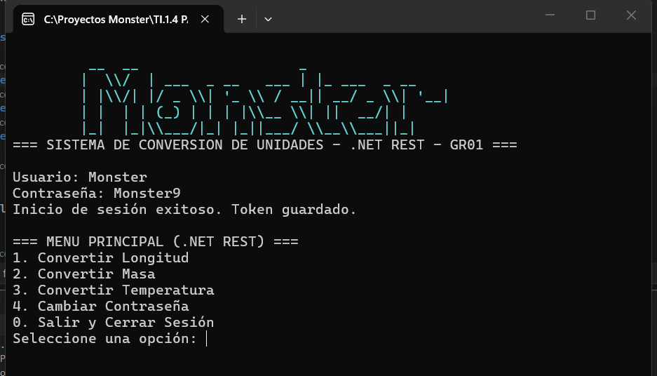

Cliente Móvil
Para este caso, para poder optimizar el tiempo se optó por usar el framework de MAUI el cual permite crear un proyecto central el cual después puede adaptarse a las distintas plataformas(web, mobile y Desktop)
    - Paso 1
Para empezar se debe crear el proyecto en visual studio, para ello se selecciona una solucion en blanco.
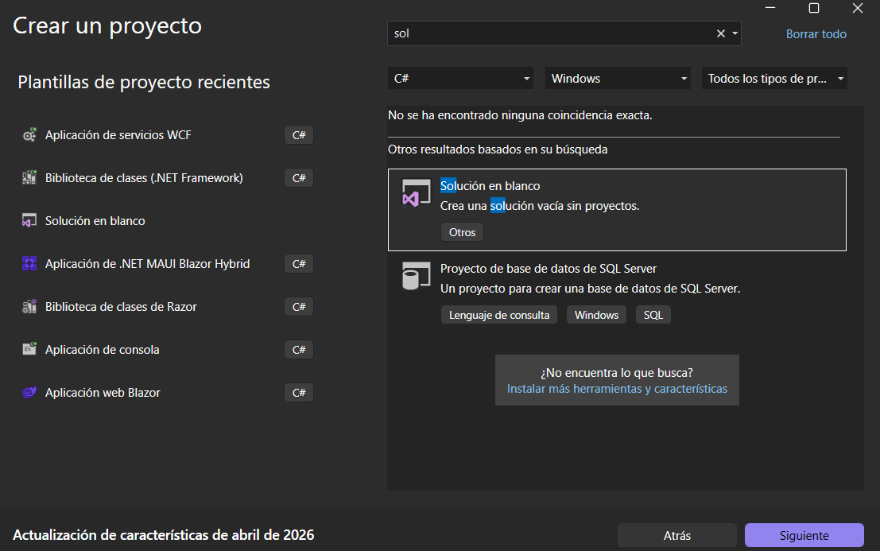
    - Paso 2
Se debe asignar un nombre al proyecto y asignarle un directorio donde se va a guardar el mismo, y solo queda dar clic en crear
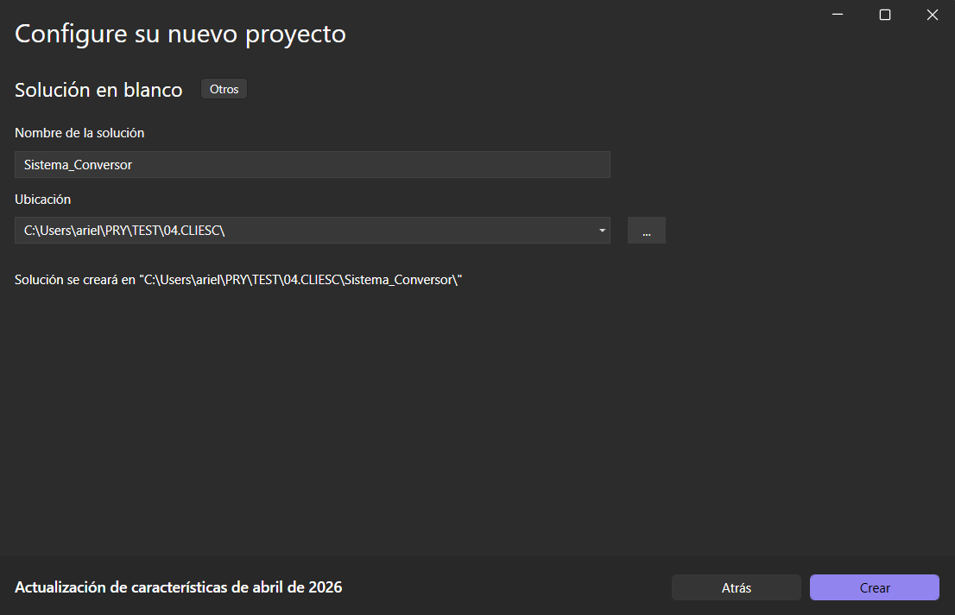
    - Paso 3
Con la solución en blanco vamos a ir agregando los diferentes proyectos necesarios para todos los tipos de clientes, primero se debe agregar un nuevo proyecto.
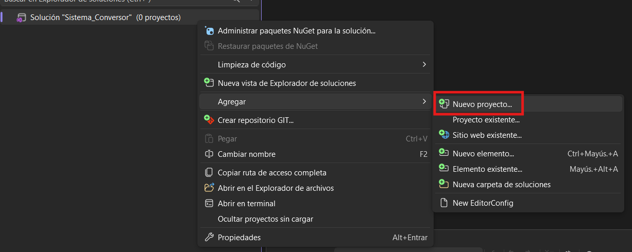
    - Paso 4
para el primero(central) se va a seleccionar la plantilla de Biblioteca de clases de Razor
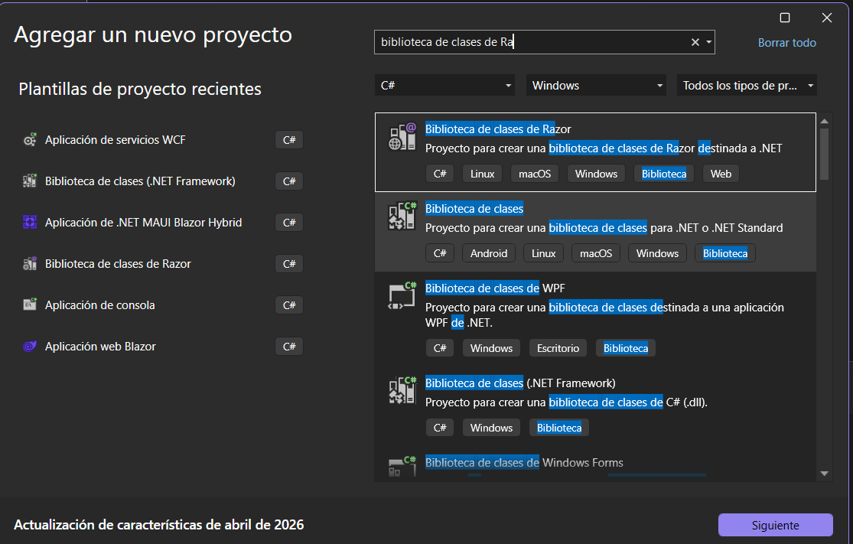
se debe darle un nombre, seleccionar una ubicación, para este caso se denomina con .shared al final del proyecto para denotar cual es el central
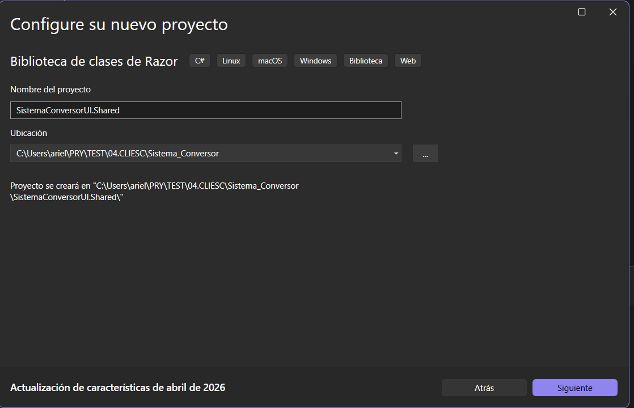
Para este caso se va optar por usar .Net 10.0 ya que es la versión vigente a la presente fecha
    - Paso 5
Para el proyecto web, se debe volver agregar un nuevo proyecto.
    - Paso 6
Pero para este caso en la plantilla se debe seleccionar Aplicación web de Blazor
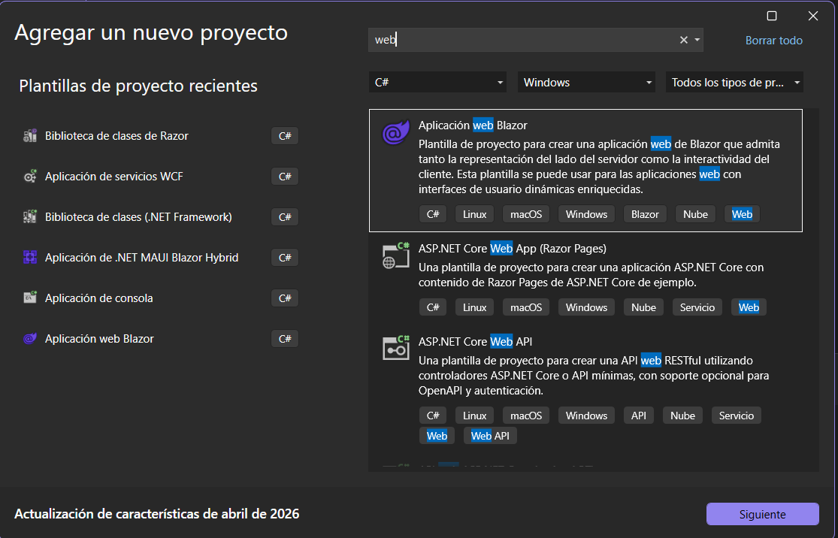
A fin de poder identificar el proyecto este terminara con .web y su ubicacion sera en el directorio correspondiente a ese cliente
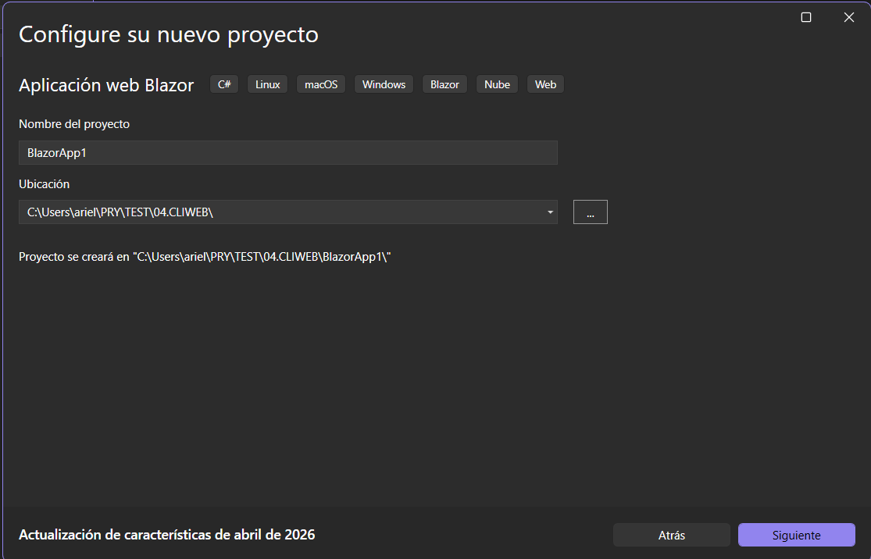
De igual manera se usara .Net 10.0 como versión del framework, este proyecto generar 2 el .web que definimos y no .web.client.
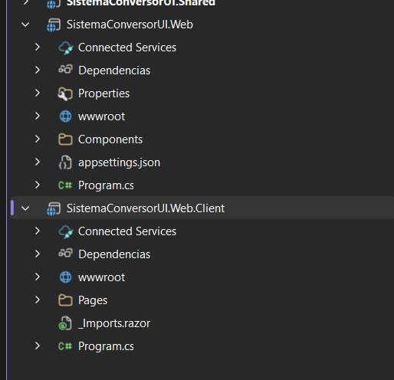
    - Paso 7
Para el caso de clientes mobile y desktop se va a crear un proyecto afín para estas plataformas, por lo que una vez más es necesario agregar un nuevo proyecto.
la plantilla para este caso es la de aplicación de .NET MAUI Blazor Hybrid la cual permite fusionar la plataforma desktop y mobile.
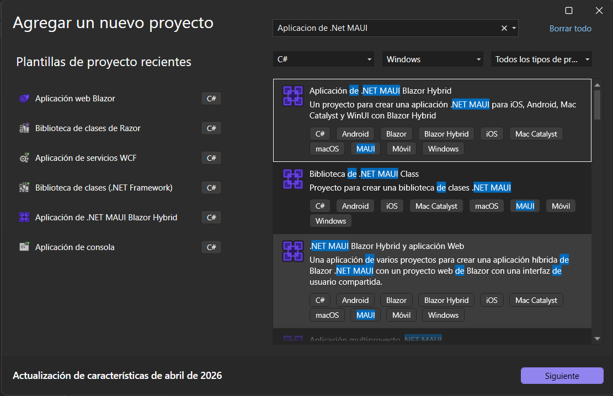
A esta plantilla colocaremos un nombre que finalice .Maui
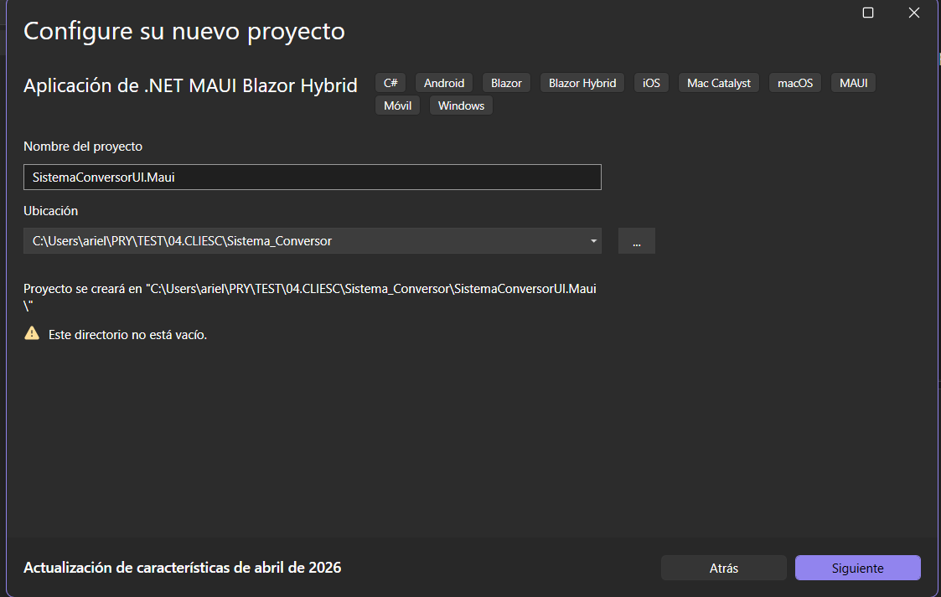
    - Paso 8
Se debe referenciar el proyecto central a los proyectos que se acaban de crear esto tanto para el proyecto web como para que es para desktop y mobile.
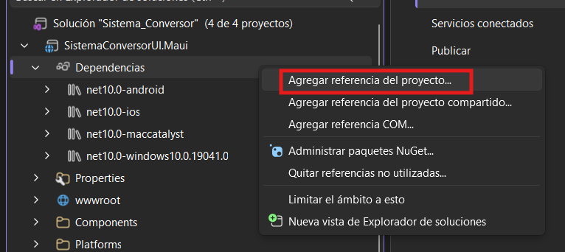
Con esto se debe buscar el proyecto shared(proyecto central) para que los proyectos adyacentes sepan a donde apuntar
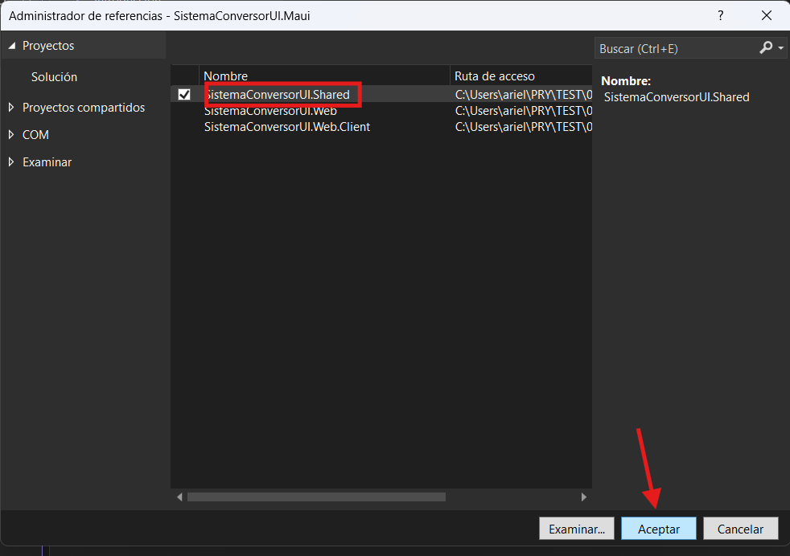
    - Paso 9
Lo que sigue es ir creando los diferentes paquetes que se van a usar.
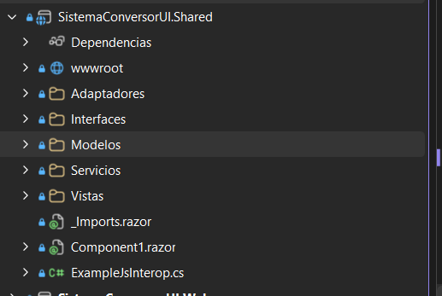
    - Paso 10
En este caso para ir estandarizando el proyecto se va hacer uso de interfaces.

Tabla 18 IAdaptadorAutenticacion
using ec.edu.monster.Modelos;

namespace ec.edu.monster.Interfaces;

public interface IAdaptadorAutenticacion
{
TipoBackend Tipo { get; }
Task<string> IniciarSesionAsync(string usuario, string contrasenia); // Retorna el Token

Task<string> CambiarContraseniaAsync(string contraseniaActual, string contraseniaNueva, string token);
}

Tabla 19 ConstantesRed
namespace ec.edu.monster.Modelos;

public static class ConstantesRed
{
//public const string IP_WEB_SERVICES = "192.168.18.13";
public const string IP_WEB_SERVICES = "localhost";

public const string UrlJavaSoap = $"http://{IP_WEB_SERVICES}:8080/WS_ConUni_Java_SOAP_GR01/WSConversorUnidades";
public const string UrlDotNetSoap = $"http://{IP_WEB_SERVICES}:9099/WSConversorUnidades.svc";
public const string UrlDotNetRest = $"http://{IP_WEB_SERVICES}:5135/api";
public const string UrlJavaRest = $"http://{IP_WEB_SERVICES}:8080/WS_ConUni_Java_Rest_GR01/api";
}

Tabla 20 EnumUnidades
namespace ec.edu.monster.Modelos;

public enum TipoMagnitud
{
Longitud,
Masa,
Temperatura
}

public enum UnidadLongitud
{
MILIMETRO,
CENTIMETRO,
METRO,
KILOMETRO,
YARDA
}

public enum UnidadMasa
{
MILIGRAMO,
GRAMO,
KILOGRAMO,
TONELADA,
ONZA
}

public enum UnidadTemperatura
{
CELSIUS,
FAHRENHEIT,
KELVIN,
RANKINE
}

Tabla 21 PeticionConversion
namespace ec.edu.monster.Modelos;

public class PeticionConversion
{
public double Valor { get; set; }
public string UnidadOrigen { get; set; } = string.Empty;
public string UnidadDestino { get; set; } = string.Empty;
public string TipoConversion { get; set; } = "Longitud"; // Longitud, Masa, Temperatura
}

Tabla 22 TipoBackend
namespace ec.edu.monster.Modelos;

public enum TipoBackend
{
JavaSoap,
JavaRest,
DotNetSoap,
DotNetRest
}

Tabla 23 EstadoAplicacion
using ec.edu.monster.Modelos;

namespace ec.edu.monster.Servicios;

public class EstadoAplicacion
{
public TipoBackend BackendActual { get; private set; } = TipoBackend.JavaSoap;
public string TokenActual { get; set; } = string.Empty;

public event Action? AlCambiar;

public void EstablecerBackend(TipoBackend tipo)
{
if (BackendActual != tipo)
{
BackendActual = tipo;
TokenActual = string.Empty; // Invalidamos el token al cambiar de entorno
NotificarEstadoCambiado();
}
}

private void NotificarEstadoCambiado() => AlCambiar?.Invoke();
}

Tabla 24 FabricaEstrategiaBackend
using ec.edu.monster.Interfaces;
using ec.edu.monster.Modelos;

namespace ec.edu.monster.Servicios;

public class FabricaEstrategiaBackend
{
private readonly IEnumerable<IAdaptadorConversion> _adaptadoresConversion;
private readonly IEnumerable<IAdaptadorAutenticacion> _adaptadoresAutenticacion;

public FabricaEstrategiaBackend(
IEnumerable<IAdaptadorConversion> adaptadoresConversion,
IEnumerable<IAdaptadorAutenticacion> adaptadoresAutenticacion)
{
_adaptadoresConversion = adaptadoresConversion;
_adaptadoresAutenticacion = adaptadoresAutenticacion;
}

public IAdaptadorConversion ObtenerAdaptadorConversion(TipoBackend tipo) =>
_adaptadoresConversion.FirstOrDefault(a => a.Tipo == tipo)
?? throw new NotSupportedException($"Adaptador de conversión para {tipo} no implementado.");

public IAdaptadorAutenticacion ObtenerAdaptadorAutenticacion(TipoBackend tipo) =>
_adaptadoresAutenticacion.FirstOrDefault(a => a.Tipo == tipo)
?? throw new NotSupportedException($"Adaptador de autenticación para {tipo} no implementado.");
}

Tabla 25 MainLayout
@inherits LayoutComponentBase

<main>
@Body
</main>

<div id="blazor-error-ui">
Ha ocurrido un error no controlado.
<a href="" class="reload">Recargar</a>
<a class="dismiss">🗙</a>
</div>

Tabla 26 Index
@page "/"
@inject ec.edu.monster.Servicios.EstadoAplicacion EstadoApp
@inject ec.edu.monster.Servicios.FabricaEstrategiaBackend Fabrica
@inject NavigationManager NavManager

<div class="espe-background">
<div class="espe-card espe-login-card">
<div class="row g-0">

<div class="col-md-6 espe-login-media">
<img src="/sullivan_computer.jpg" class="img-fluid" alt="Imagen Login" />
</div>

<div class="col-md-6 p-4 p-md-5 d-flex flex-column justify-content-center">
<div class="text-center mb-4">
<h4 class="espe-title mb-0">Sistema de Conversión de Unidades</h4>
<small class="text-secondary">GRUPO 1</small>
</div>

<!-- ===== Selección del entorno de conexión ===== -->
<div class="mb-4">
<label class="espe-section-label">Entorno de conexión</label>
<div class="espe-backend-grid">
@foreach (var backend in Enum.GetValues<TipoBackend>())
{
var seleccionado = EstadoApp.BackendActual == backend;
<button type="button"
class="espe-backend-option @(seleccionado ? "is-selected" : "")"
@onclick="() => EstadoApp.EstablecerBackend(backend)">
<span class="espe-backend-indicator"></span>
<span class="espe-backend-name">@NombreBackend(backend)</span>
</button>
}
</div>
</div>

<div class="mb-3">
<label>Usuario</label>
<input type="text" class="form-control espe-form-control" @bind="usuario" />
</div>

<div class="mb-4">
<label>Contraseña</label>
<input type="password" class="form-control espe-form-control" @bind="contrasenia" />
</div>

<button class="btn espe-btn-primary w-100" @onclick="HacerLogin">Iniciar sesión</button>

@if (!string.IsNullOrEmpty(mensajeErrorLogin))
{
<div class="alert alert-danger mt-3 mb-0 p-2 text-center" style="font-size:.85rem;">@mensajeErrorLogin</div>
}
</div>
</div>
</div>
</div>

@code {
private string usuario = "Monster";
private string contrasenia = "Monster9";
private string mensajeErrorLogin = "";

private async Task HacerLogin()
{
mensajeErrorLogin = "";
try
{
// patrón Strategy:
var adaptadorAuth = Fabrica.ObtenerAdaptadorAutenticacion(EstadoApp.BackendActual);
EstadoApp.TokenActual = await adaptadorAuth.IniciarSesionAsync(usuario, contrasenia);

if (!string.IsNullOrEmpty(EstadoApp.TokenActual))
{
NavManager.NavigateTo("/conversor");
}
}
catch (Exception ex)
{
mensajeErrorLogin = TraductorErrores.MensajeAmigable(ex, EstadoApp.BackendActual);
}
}

private static string NombreBackend(TipoBackend backend) => backend switch
{
TipoBackend.JavaSoap => "Java SOAP",
TipoBackend.JavaRest => "Java REST",
TipoBackend.DotNetSoap => ".NET SOAP",
TipoBackend.DotNetRest => ".NET REST",
_ => backend.ToString()
};
}

Tabla 27 ConversorInteligente
@page "/conversor"
@inject ec.edu.monster.Servicios.EstadoAplicacion EstadoApp
@inject ec.edu.monster.Servicios.FabricaEstrategiaBackend Fabrica
@inject NavigationManager NavManager

<div class="espe-background flex-column p-4" style="justify-content: flex-start;">

<div class="espe-card w-100 p-3 mb-4 d-flex flex-column flex-md-row justify-content-between align-items-start align-items-md-center gap-3">

<!-- Lado Izquierdo: Título -->
<div>
<h4 style="color: #004d40; margin-bottom: 0;">Conversor de unidades</h4>
<small class="text-secondary">Longitud, masa y temperatura con seguridad por token</small>
</div>

<!-- Lado Derecho: Info y Botón (Aquí está el div que consultaste) -->
<div class="d-flex flex-column flex-md-row align-items-start align-items-md-center gap-2 gap-md-4 w-100" style="max-width: fit-content;">

<div class="text-start text-md-end text-secondary" style="font-size: 0.8rem;">
Entorno: <strong>@EstadoApp.BackendActual.ToString()</strong><br />
Token: @(string.IsNullOrEmpty(EstadoApp.TokenActual) ? "Ninguno" : EstadoApp.TokenActual.Substring(0, 8) + "...")
</div>

<button class="btn btn-sm btn-outline-secondary" style="border-radius: 10px;" @onclick="@(() => NavManager.NavigateTo("/cambiar-contrasenia"))">
⚙️ Perfil
</button>

<button class="btn btn-outline-danger btn-sm w-100 mt-2 mt-md-0" @onclick="CerrarSesion">
&#x21A9; Cerrar Sesión
</button>

</div>

</div>

<div class="row w-100">
<div class="col-md-6 mb-4">
<div class="espe-card p-4 h-100">

<div class="mb-3">
<label class="fw-bold text-secondary">Tipo de conversion</label>
<select class="form-select espe-form-control" value="@magnitudSeleccionada" @onchange="OnMagnitudChanged">
@foreach (var magnitud in Enum.GetValues<TipoMagnitud>())
{
<option value="@magnitud">@magnitud</option>
}
</select>
</div>

<div class="mb-3">
<label class="fw-bold text-secondary">Valor</label>
<input type="number" class="form-control espe-form-control" @bind="peticion.Valor" />
</div>

<div class="row mb-4">
<div class="col">
<label class="fw-bold text-secondary">Unidad inicial</label>
<select class="form-select espe-form-control" @bind="peticion.UnidadOrigen">
@RenderizarOpcionesUnidad()
</select>
</div>
<div class="col">
<label class="fw-bold text-secondary">Unidad final</label>
<select class="form-select espe-form-control" @bind="peticion.UnidadDestino">
@RenderizarOpcionesUnidad()
</select>
</div>
</div>

<div class="row g-2">
<div class="col"><button class="btn espe-btn-primary w-100" @onclick="EjecutarConversion">Convertir</button></div>
<div class="col"><button class="btn espe-btn-secondary w-100" @onclick="Limpiar">Limpiar</button></div>
</div>

@if (!string.IsNullOrEmpty(mensajeError))
{
<div class="alert alert-danger mt-3 p-2 text-center" style="font-size: 0.9rem;">@mensajeError</div>
}

<div class="mt-4 p-2 text-center rounded fw-bold text-white" style="background-color: #004d40; font-size: 1.2rem;">
@textoResultado
</div>
</div>
</div>

<div class="col-md-6">
<div class="espe-card p-4 h-100">
<h6 class="mb-3 text-secondary fw-bold">Historial de conversiones</h6>
<textarea class="form-control espe-form-control" style="height: 300px; resize: none;" readonly>@historial</textarea>
</div>
</div>
</div>
</div>

@code {
private TipoMagnitud magnitudSeleccionada = TipoMagnitud.Longitud;
private PeticionConversion peticion = new PeticionConversion();

private string textoResultado = "Resultado: listo para convertir";
private string mensajeError = "";
private string historial = "";

protected override void OnInitialized()
{
if (string.IsNullOrEmpty(EstadoApp.TokenActual))
{
NavManager.NavigateTo("/");
return;
}

// Inicializamos los valores por defecto
EstablecerUnidadesPorDefecto(TipoMagnitud.Longitud);
}

// 1. Lógica dinámica para renderizar los <option> según la magnitud elegida
private RenderFragment RenderizarOpcionesUnidad() => builder =>
{
int seq = 0;
Array valoresEnum = magnitudSeleccionada switch
{
TipoMagnitud.Masa => Enum.GetValues(typeof(UnidadMasa)),
TipoMagnitud.Temperatura => Enum.GetValues(typeof(UnidadTemperatura)),
_ => Enum.GetValues(typeof(UnidadLongitud))
};

foreach (var val in valoresEnum)
{
builder.OpenElement(seq++, "option");
builder.AddAttribute(seq++, "value", val.ToString());
builder.AddContent(seq++, val.ToString());
builder.CloseElement();
}
};

// 2. Evento al cambiar el combo superior
private void OnMagnitudChanged(ChangeEventArgs e)
{
if (Enum.TryParse<TipoMagnitud>(e.Value?.ToString(), out var nuevaMagnitud))
{
magnitudSeleccionada = nuevaMagnitud;
EstablecerUnidadesPorDefecto(nuevaMagnitud);
}
}

private void EstablecerUnidadesPorDefecto(TipoMagnitud magnitud)
{
peticion.TipoConversion = magnitud.ToString();
peticion.UnidadOrigen = magnitud switch
{
TipoMagnitud.Masa => UnidadMasa.GRAMO.ToString(),
TipoMagnitud.Temperatura => UnidadTemperatura.CELSIUS.ToString(),
_ => UnidadLongitud.METRO.ToString()
};
peticion.UnidadDestino = magnitud switch
{
TipoMagnitud.Masa => UnidadMasa.KILOGRAMO.ToString(),
TipoMagnitud.Temperatura => UnidadTemperatura.FAHRENHEIT.ToString(),
_ => UnidadLongitud.MILIMETRO.ToString()
};
}

// 3. LA CONEXIÓN A LOS ADAPTADORES
private async Task EjecutarConversion()
{
mensajeError = "";
textoResultado = "Calculando...";

try
{
var adaptador = Fabrica.ObtenerAdaptadorConversion(EstadoApp.BackendActual);
double resultadoNum = await adaptador.ConvertirAsync(peticion, EstadoApp.TokenActual);

textoResultado = $"Resultado: {resultadoNum}";

// Agregamos al historial
historial = $"[{DateTime.Now.ToString("HH:mm:ss")}] {peticion.Valor} {peticion.UnidadOrigen} -> {resultadoNum} {peticion.UnidadDestino} ({EstadoApp.BackendActual})\n" + historial;
}
catch (Exception ex)
{
textoResultado = "Error en conversión";
mensajeError = ex.Message;
}
}

private void Limpiar()
{
peticion.Valor = 0;
textoResultado = "Resultado: listo para convertir";
mensajeError = "";
}

private void CerrarSesion()
{
EstadoApp.TokenActual = string.Empty;
NavManager.NavigateTo("/");
}
}

Tabla 28 Cambiar Contraseña
@page "/cambiar-contrasenia"

@inject ec.edu.monster.Servicios.EstadoAplicacion EstadoApp
@inject ec.edu.monster.Servicios.FabricaEstrategiaBackend Fabrica
@inject NavigationManager NavManager

<div class="espe-background flex-column p-4" style="justify-content: center; align-items: center;">

<div class="espe-card p-5" style="width: 500px; max-width: 90vw;">
<div class="text-center mb-4">
<h4 style="color: #004d40;">Cambiar Contraseña</h4>
<small class="text-secondary">Actualiza tus credenciales de seguridad</small>
</div>

<div class="mb-3">
<label class="fw-bold text-secondary mb-1">Contraseña Actual</label>
<input type="password" class="form-control espe-form-control" @bind="actual" />
</div>

<div class="mb-3">
<label class="fw-bold text-secondary mb-1">Nueva Contraseña</label>
<input type="password" class="form-control espe-form-control" @bind="nueva" />
</div>

<div class="mb-4">
<label class="fw-bold text-secondary mb-1">Confirmar Nueva Contraseña</label>
<input type="password" class="form-control espe-form-control" @bind="confirmacion" />
</div>

<div class="row g-2">
<div class="col">
<button class="btn espe-btn-secondary w-100" @onclick="Volver">Cancelar</button>
</div>
<div class="col">
<button class="btn espe-btn-primary w-100" @onclick="EjecutarCambio">Guardar</button>
</div>
</div>

@if (!string.IsNullOrEmpty(mensajeFeedback))
{
<div class="alert @claseAlerta mt-4 p-2 text-center" style="font-size: 0.9rem;">
@mensajeFeedback
</div>
}
</div>
</div>

@code {
private string actual = "";
private string nueva = "";
private string confirmacion = "";

private string mensajeFeedback = "";
private string claseAlerta = "alert-danger";

private async Task EjecutarCambio()
{
mensajeFeedback = "";

if (string.IsNullOrWhiteSpace(actual) || string.IsNullOrWhiteSpace(nueva))
{
MostrarError("Todos los campos son obligatorios.");
return;
}

if (nueva != confirmacion)
{
MostrarError("Las contraseñas nuevas no coinciden.");
return;
}

try
{
// Consumimos el nuevo servicio a través del Factory
var adaptador = Fabrica.ObtenerAdaptadorAutenticacion(EstadoApp.BackendActual);
string respuestaServer = await adaptador.CambiarContraseniaAsync(actual, nueva, EstadoApp.TokenActual);

// Si sale bien, pintamos de verde
claseAlerta = "alert-success";
mensajeFeedback = respuestaServer;

// Limpiamos los campos
actual = nueva = confirmacion = "";
}
catch (Exception ex)
{
MostrarError(ex.Message);
}
}

private void MostrarError(string msj)
{
claseAlerta = "alert-danger";
mensajeFeedback = msj;
}

private void Volver()
{
NavManager.NavigateTo("/conversor");
}
}

Como el proyecto está pensado que se pueda usar con 3 web services adicionales al de JavaSOAP se debe crear los adaptadores para cada caso específico.

Tabla 29 AdaptadorAutenticacionJavaRest
using System.Net.Http.Headers;
using System.Net.Http.Json;
using ec.edu.monster.Interfaces;
using ec.edu.monster.Modelos;

namespace ec.edu.monster.Adaptadores;

public class AdaptadorAutenticacionJavaRest : IAdaptadorAutenticacion
{
private readonly HttpClient _httpClient;

public TipoBackend Tipo => TipoBackend.JavaRest;

public AdaptadorAutenticacionJavaRest(HttpClient httpClient)
{
_httpClient = httpClient;
}

public async Task<string> IniciarSesionAsync(string usuario, string contrasenia)
{
// En Java REST DTO se llama "contrasenia" (con i)
var payload = new Dictionary<string, string>
{
{ "Usuario", usuario },
{ "Contrasena", contrasenia }
};

var response = await _httpClient.PostAsJsonAsync($"{ConstantesRed.UrlJavaRest}/seguridad/login", payload);

if (!response.IsSuccessStatusCode)
{
var errorInfo = await response.Content.ReadFromJsonAsync<MensajeErrorDto>();
throw new Exception($"Error de Login: {errorInfo?.Mensaje ?? "Credenciales incorrectas"}");
}

var resultado = await response.Content.ReadFromJsonAsync<LoginResponseDto>();
return resultado?.Token ?? throw new Exception("No se recibió el token del servidor.");
}

public async Task<string> CambiarContraseniaAsync(string contraseniaActual, string contraseniaNueva, string token)
{
// Nombres exactos de CambiarContrasenaRequest en JavaREST
var payload = new Dictionary<string, string>
{
{ "ContrasenaActual", contraseniaActual },
{ "NuevaContrasena", contraseniaNueva }
};

var request = new HttpRequestMessage(HttpMethod.Post, $"{ConstantesRed.UrlJavaRest}/seguridad/cambiar-contrasena");
request.Headers.Authorization = new AuthenticationHeaderValue("Bearer", token);
request.Content = JsonContent.Create(payload);

var response = await _httpClient.SendAsync(request);

if (!response.IsSuccessStatusCode)
{
var errorInfo = await response.Content.ReadFromJsonAsync<MensajeErrorDto>();
throw new Exception($"Error: {errorInfo?.Mensaje ?? "No se pudo cambiar la contraseña"}");
}

var resultado = await response.Content.ReadFromJsonAsync<MensajeErrorDto>();
return resultado?.Mensaje ?? "Contraseña actualizada";
}

// Clases internas para mapear el JSON de respuesta de Java
private class LoginResponseDto { public string Token { get; set; } }
private class MensajeErrorDto { public string Mensaje { get; set; } }
}

Tabla 30 AdaptadorConversionJavaRest
using System.Net.Http.Headers;
using System.Net.Http.Json;
using ec.edu.monster.Interfaces;
using ec.edu.monster.Modelos;

namespace ec.edu.monster.Adaptadores;

public class AdaptadorConversionJavaRest : IAdaptadorConversion
{
private readonly HttpClient _httpClient;

public AdaptadorConversionJavaRest(HttpClient httpClient)
{
_httpClient = httpClient;
}

public TipoBackend Tipo => TipoBackend.JavaRest;

public async Task<double> ConvertirAsync(PeticionConversion peticion, string token)
{
// La ruta en Java coincide: /longitud, /masa, /temperatura
string endpoint = peticion.TipoConversion.ToLower();

// El DTO de Java espera estas propiedades
var payload = new Dictionary<string, object>
{
{ "Valor", peticion.Valor },
{ "UnidadOrigen", peticion.UnidadOrigen },
{ "UnidadDestino", peticion.UnidadDestino }
};

var request = new HttpRequestMessage(HttpMethod.Post, $"{ConstantesRed.UrlJavaRest}/conversiones/{endpoint}");

// Inyectamos el Token para que pase por tu ManejadorAutenticacion.java
request.Headers.Authorization = new AuthenticationHeaderValue("Bearer", token);
request.Content = JsonContent.Create(payload);

var response = await _httpClient.SendAsync(request);

if (!response.IsSuccessStatusCode)
{
var errorInfo = await response.Content.ReadFromJsonAsync<MensajeErrorDto>();
throw new Exception($"Error: {errorInfo?.Mensaje ?? response.StatusCode.ToString()}");
}

var resultado = await response.Content.ReadFromJsonAsync<ConversionResponseDto>();
return resultado?.ValorConvertido ?? 0;
}

private class ConversionResponseDto { public double ValorConvertido { get; set; } }
private class MensajeErrorDto { public string Mensaje { get; set; } }
}

Cliente Móvil
Para el cliente móvil se debe crear la instancia que llame al codigo que esta en el proyecto .shared, por lo que el código se ve asi:

Tabla 31 MauiProgram
using Microsoft.Extensions.Logging;
using Microsoft.Extensions.DependencyInjection;

namespace SistemaConversorUI.Maui
{
public static class MauiProgram
{
public static MauiApp CreateMauiApp()
{
var builder = MauiApp.CreateBuilder();
builder
.UseMauiApp<App>()
.ConfigureFonts(fonts =>
{
fonts.AddFont("OpenSans-Regular.ttf", "OpenSansRegular");
});

builder.Services.AddMauiBlazorWebView();
// 1. Cliente HTTP
builder.Services.AddHttpClient();

// 2. SERVICIOS CORE
builder.Services.AddScoped<ec.edu.monster.Servicios.EstadoAplicacion>();
builder.Services.AddScoped<ec.edu.monster.Servicios.FabricaEstrategiaBackend>();

// 3. ADAPTADORES (Igual que en la Web)
builder.Services.AddScoped<ec.edu.monster.Interfaces.IAdaptadorAutenticacion, ec.edu.monster.Adaptadores.AdaptadorAutenticacionJavaSoap>();
builder.Services.AddScoped<ec.edu.monster.Interfaces.IAdaptadorAutenticacion, ec.edu.monster.Adaptadores.AdaptadorAutenticacionDotNetSoap>();
builder.Services.AddScoped<ec.edu.monster.Interfaces.IAdaptadorAutenticacion, ec.edu.monster.Adaptadores.AdaptadorAutenticacionDotNetRest>();
builder.Services.AddScoped<ec.edu.monster.Interfaces.IAdaptadorAutenticacion, ec.edu.monster.Adaptadores.AdaptadorAutenticacionJavaRest>();

builder.Services.AddScoped<ec.edu.monster.Interfaces.IAdaptadorConversion, ec.edu.monster.Adaptadores.AdaptadorConversionJavaSoap>();
builder.Services.AddScoped<ec.edu.monster.Interfaces.IAdaptadorConversion, ec.edu.monster.Adaptadores.AdaptadorConversionDotNetSoap>();
builder.Services.AddScoped<ec.edu.monster.Interfaces.IAdaptadorConversion, ec.edu.monster.Adaptadores.AdaptadorConversionDotNetRest>();
builder.Services.AddScoped<ec.edu.monster.Interfaces.IAdaptadorConversion, ec.edu.monster.Adaptadores.AdaptadorConversionJavaRest>();

#if DEBUG
builder.Services.AddBlazorWebViewDeveloperTools();
builder.Logging.AddDebug();
#endif

// --- AUTENTICACIÓN ---
// EL REAL (Java SOAP):
builder.Services.AddScoped<ec.edu.monster.Interfaces.IAdaptadorAutenticacion, ec.edu.monster.Adaptadores.AdaptadorAutenticacionJavaSoap>();

// LOS MOCKS (Para los que aún no construimos):
builder.Services.AddScoped<ec.edu.monster.Interfaces.IAdaptadorAutenticacion>(sp => new ec.edu.monster.Adaptadores.AdaptadorAutenticacionMock(ec.edu.monster.Modelos.TipoBackend.JavaRest));
builder.Services.AddScoped<ec.edu.monster.Interfaces.IAdaptadorAutenticacion>(sp => new ec.edu.monster.Adaptadores.AdaptadorAutenticacionMock(ec.edu.monster.Modelos.TipoBackend.DotNetSoap));
builder.Services.AddScoped<ec.edu.monster.Interfaces.IAdaptadorAutenticacion>(sp => new ec.edu.monster.Adaptadores.AdaptadorAutenticacionMock(ec.edu.monster.Modelos.TipoBackend.DotNetRest));

// --- CONVERSIÓN ---
// EL REAL (Java SOAP):
builder.Services.AddScoped<ec.edu.monster.Interfaces.IAdaptadorConversion, ec.edu.monster.Adaptadores.AdaptadorConversionJavaSoap>();
// LOS MOCKS:
builder.Services.AddScoped<ec.edu.monster.Interfaces.IAdaptadorConversion>(sp => new ec.edu.monster.Adaptadores.AdaptadorConversionMock(ec.edu.monster.Modelos.TipoBackend.JavaRest));
builder.Services.AddScoped<ec.edu.monster.Interfaces.IAdaptadorConversion>(sp => new ec.edu.monster.Adaptadores.AdaptadorConversionMock(ec.edu.monster.Modelos.TipoBackend.DotNetSoap));
builder.Services.AddScoped<ec.edu.monster.Interfaces.IAdaptadorConversion>(sp => new ec.edu.monster.Adaptadores.AdaptadorConversionMock(ec.edu.monster.Modelos.TipoBackend.DotNetRest));

return builder.Build();
}
}
}

Vista del cliente movil, login
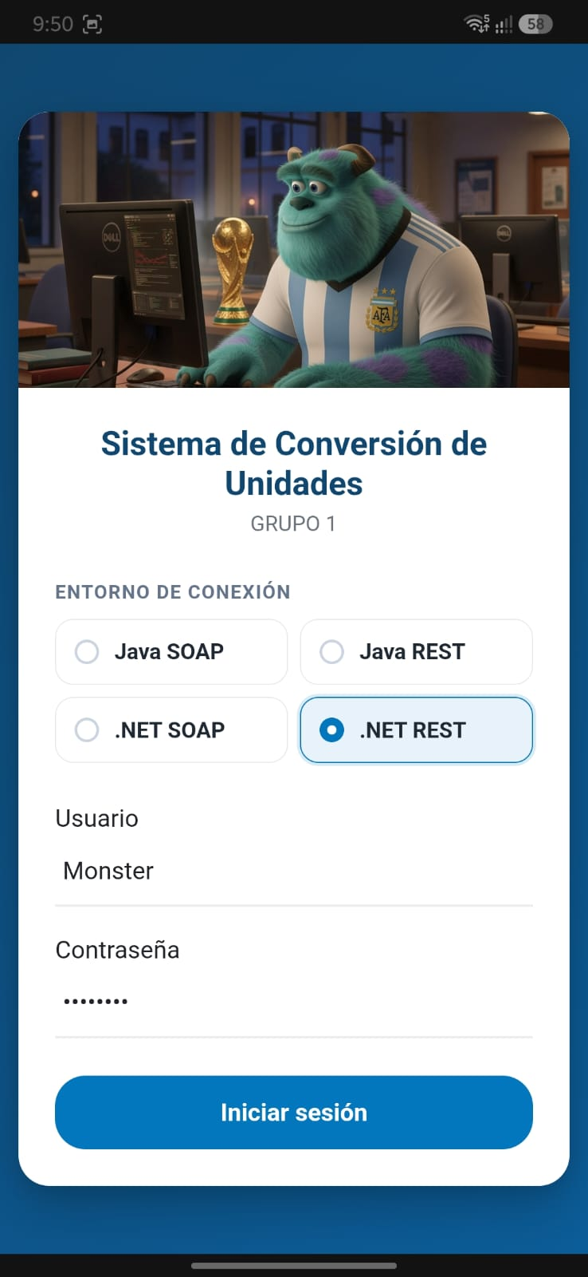
vista del conversor de unidades
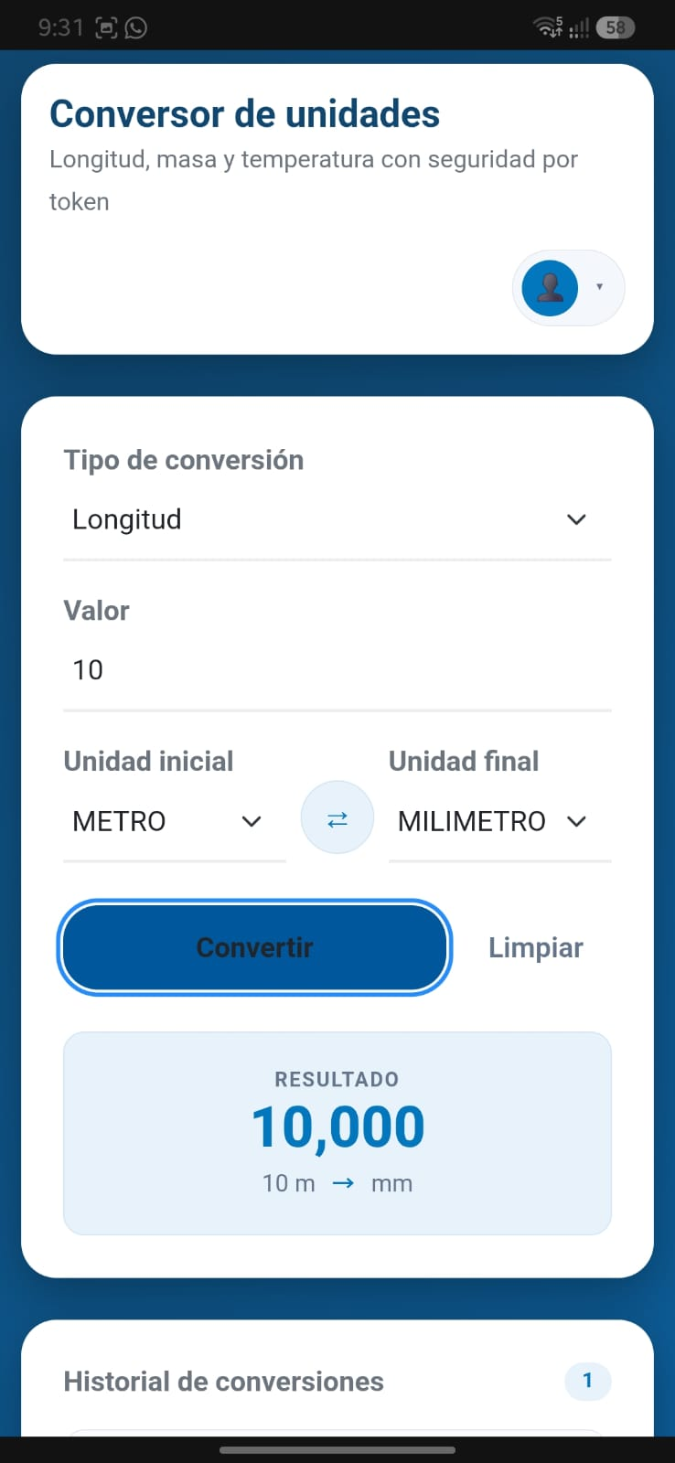
Vista del cambio de contraseña
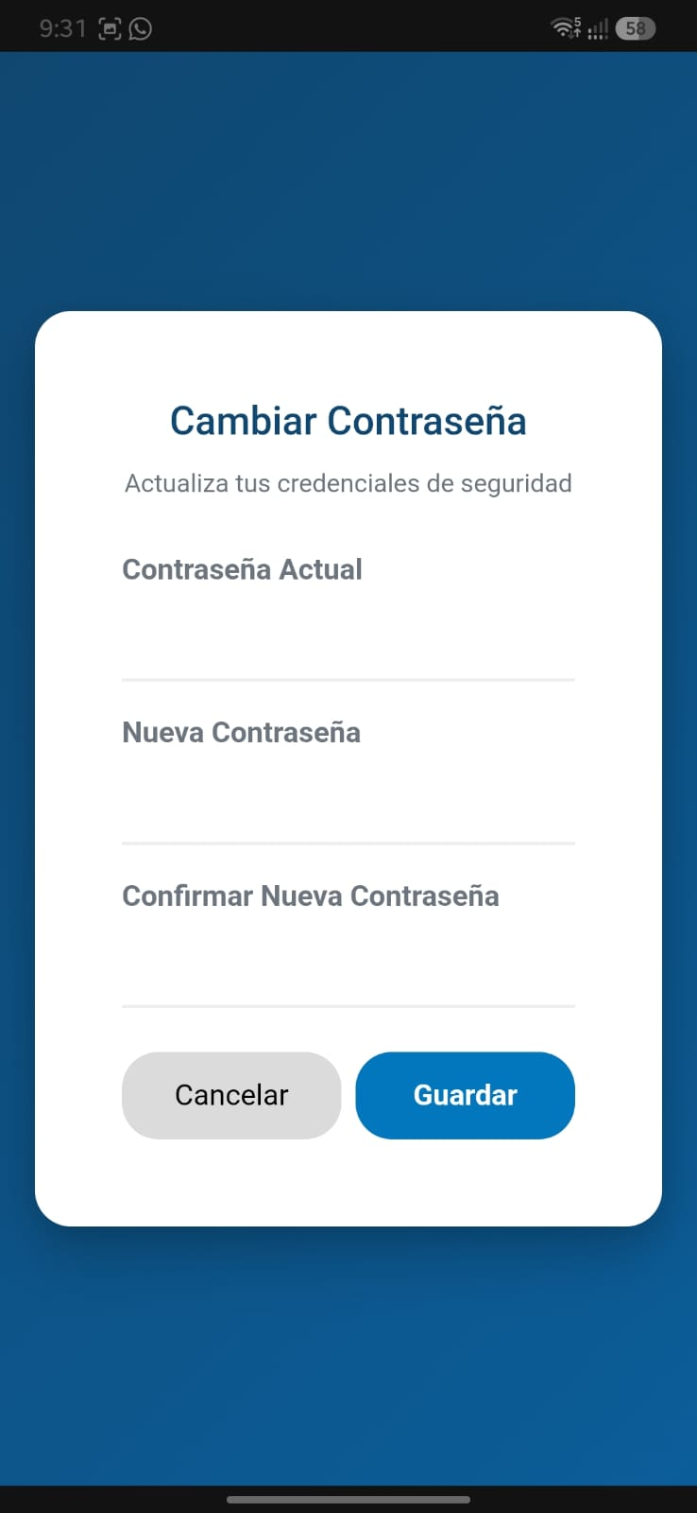

Cliente Escritorio
Para el cliente desktop se debe crear la instancia que llame al codigo que esta en el proyecto .shared, por lo que el codigo se ve asi, es el mismo que el de movil, sol cambiará la adaptación de la plataforma que se llame

Tabla 32
MauiProgram
using Microsoft.Extensions.Logging;
using Microsoft.Extensions.DependencyInjection;

namespace SistemaConversorUI.Maui
{
public static class MauiProgram
{
public static MauiApp CreateMauiApp()
{
var builder = MauiApp.CreateBuilder();
builder
.UseMauiApp<App>()
.ConfigureFonts(fonts =>
{
fonts.AddFont("OpenSans-Regular.ttf", "OpenSansRegular");
});

builder.Services.AddMauiBlazorWebView();
// 1. Cliente HTTP
builder.Services.AddHttpClient();

// 2. SERVICIOS CORE
builder.Services.AddScoped<ec.edu.monster.Servicios.EstadoAplicacion>();
builder.Services.AddScoped<ec.edu.monster.Servicios.FabricaEstrategiaBackend>();

// 3. ADAPTADORES (Igual que en la Web)
builder.Services.AddScoped<ec.edu.monster.Interfaces.IAdaptadorAutenticacion, ec.edu.monster.Adaptadores.AdaptadorAutenticacionJavaSoap>();
builder.Services.AddScoped<ec.edu.monster.Interfaces.IAdaptadorAutenticacion, ec.edu.monster.Adaptadores.AdaptadorAutenticacionDotNetSoap>();
builder.Services.AddScoped<ec.edu.monster.Interfaces.IAdaptadorAutenticacion, ec.edu.monster.Adaptadores.AdaptadorAutenticacionDotNetRest>();
builder.Services.AddScoped<ec.edu.monster.Interfaces.IAdaptadorAutenticacion, ec.edu.monster.Adaptadores.AdaptadorAutenticacionJavaRest>();

builder.Services.AddScoped<ec.edu.monster.Interfaces.IAdaptadorConversion, ec.edu.monster.Adaptadores.AdaptadorConversionJavaSoap>();
builder.Services.AddScoped<ec.edu.monster.Interfaces.IAdaptadorConversion, ec.edu.monster.Adaptadores.AdaptadorConversionDotNetSoap>();
builder.Services.AddScoped<ec.edu.monster.Interfaces.IAdaptadorConversion, ec.edu.monster.Adaptadores.AdaptadorConversionDotNetRest>();
builder.Services.AddScoped<ec.edu.monster.Interfaces.IAdaptadorConversion, ec.edu.monster.Adaptadores.AdaptadorConversionJavaRest>();

#if DEBUG
builder.Services.AddBlazorWebViewDeveloperTools();
builder.Logging.AddDebug();
#endif

// --- AUTENTICACIÓN ---
// EL REAL (Java SOAP):
builder.Services.AddScoped<ec.edu.monster.Interfaces.IAdaptadorAutenticacion, ec.edu.monster.Adaptadores.AdaptadorAutenticacionJavaSoap>();

// LOS MOCKS (Para los que aún no construimos):
builder.Services.AddScoped<ec.edu.monster.Interfaces.IAdaptadorAutenticacion>(sp => new ec.edu.monster.Adaptadores.AdaptadorAutenticacionMock(ec.edu.monster.Modelos.TipoBackend.JavaRest));
builder.Services.AddScoped<ec.edu.monster.Interfaces.IAdaptadorAutenticacion>(sp => new ec.edu.monster.Adaptadores.AdaptadorAutenticacionMock(ec.edu.monster.Modelos.TipoBackend.DotNetSoap));
builder.Services.AddScoped<ec.edu.monster.Interfaces.IAdaptadorAutenticacion>(sp => new ec.edu.monster.Adaptadores.AdaptadorAutenticacionMock(ec.edu.monster.Modelos.TipoBackend.DotNetRest));

// --- CONVERSIÓN ---
// EL REAL (Java SOAP):
builder.Services.AddScoped<ec.edu.monster.Interfaces.IAdaptadorConversion, ec.edu.monster.Adaptadores.AdaptadorConversionJavaSoap>();
// LOS MOCKS:
builder.Services.AddScoped<ec.edu.monster.Interfaces.IAdaptadorConversion>(sp => new ec.edu.monster.Adaptadores.AdaptadorConversionMock(ec.edu.monster.Modelos.TipoBackend.JavaRest));
builder.Services.AddScoped<ec.edu.monster.Interfaces.IAdaptadorConversion>(sp => new ec.edu.monster.Adaptadores.AdaptadorConversionMock(ec.edu.monster.Modelos.TipoBackend.DotNetSoap));
builder.Services.AddScoped<ec.edu.monster.Interfaces.IAdaptadorConversion>(sp => new ec.edu.monster.Adaptadores.AdaptadorConversionMock(ec.edu.monster.Modelos.TipoBackend.DotNetRest));

return builder.Build();
}
}
}

Vista del login
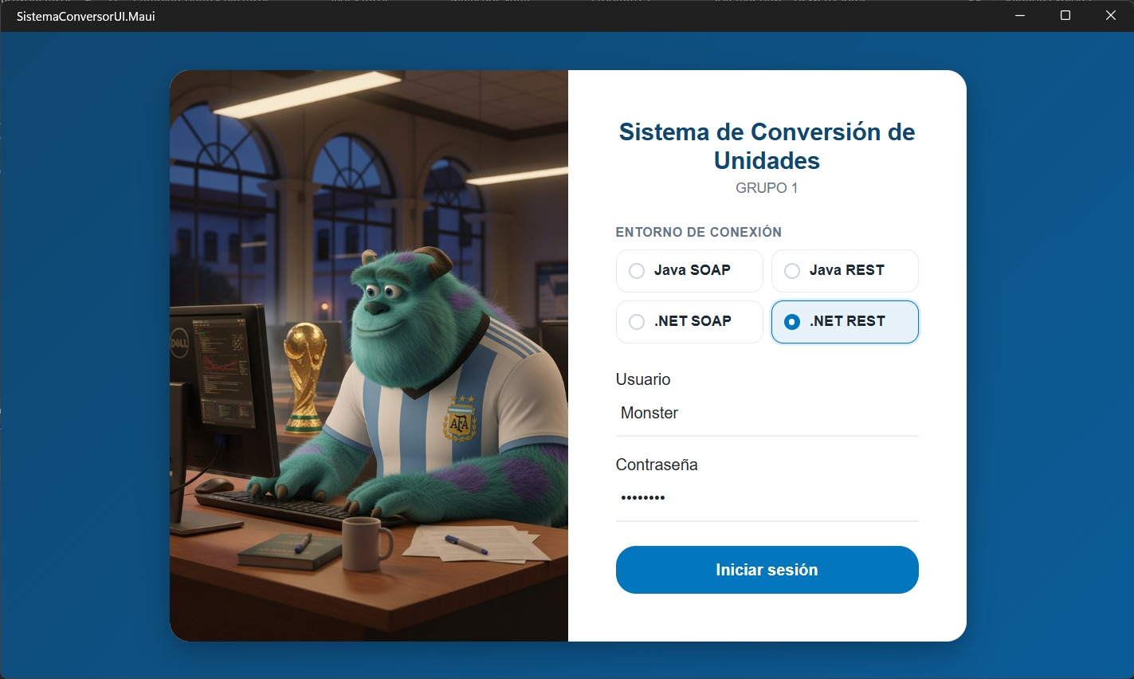
vista del conversor de unidades
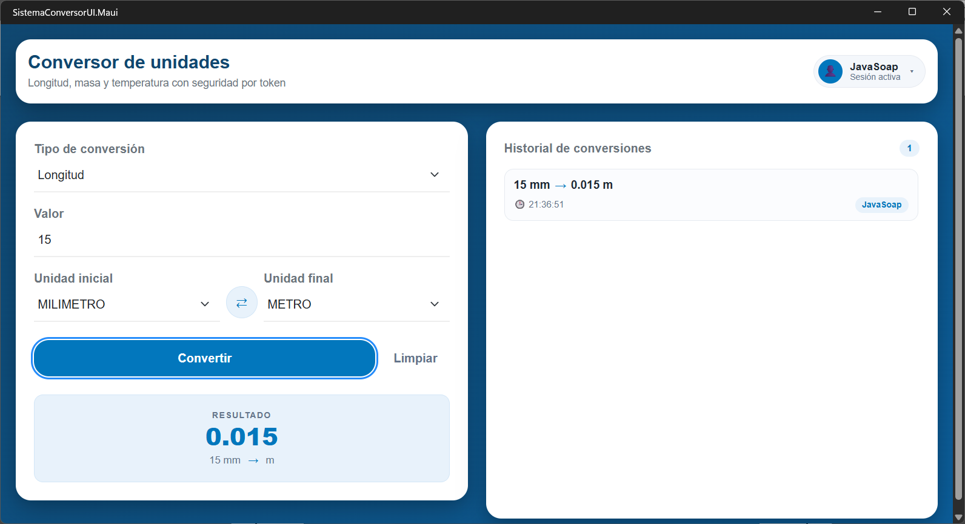
vista del cambio de contraseña
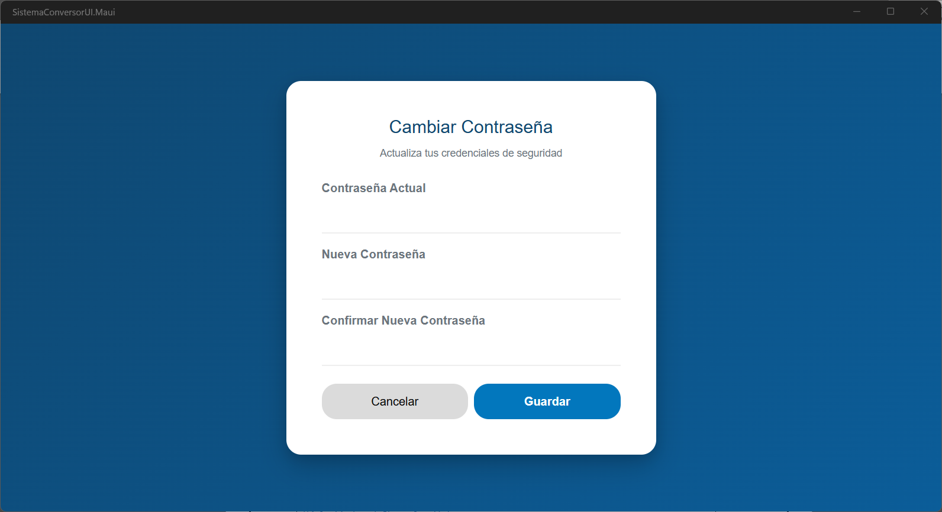

Cliente Web
Para el cliente web se debe crear la instancia que llame al codigo que esta en el proyecto .shared, por lo que el codigo se ve asi:

Tabla 32 Program
using SistemaConversorUI.Web.Client.Pages;
using ec.edu.monster.Components;

var builder = WebApplication.CreateBuilder(args);

builder.Services.AddAntiforgery();

// 1. Servicios base de Blazor y Seguridad
builder.Services.AddRazorComponents()
.AddInteractiveServerComponents();
builder.Services.AddAntiforgery();
builder.Services.AddHttpClient();

// 2. SERVICIOS CORE
builder.Services.AddScoped<ec.edu.monster.Servicios.EstadoAplicacion>();
builder.Services.AddScoped<ec.edu.monster.Servicios.FabricaEstrategiaBackend>();

// 3. ADAPTADORES DE AUTENTICACIÓN
// El Real (Java SOAP):
builder.Services.AddScoped<ec.edu.monster.Interfaces.IAdaptadorAutenticacion, ec.edu.monster.Adaptadores.AdaptadorAutenticacionJavaSoap>();
// El Real (.NET SOAP):
builder.Services.AddScoped<ec.edu.monster.Interfaces.IAdaptadorAutenticacion, ec.edu.monster.Adaptadores.AdaptadorAutenticacionDotNetSoap>();
builder.Services.AddScoped<ec.edu.monster.Interfaces.IAdaptadorAutenticacion, ec.edu.monster.Adaptadores.AdaptadorAutenticacionDotNetRest>();

// Los Mocks (Para los demás):
builder.Services.AddScoped<ec.edu.monster.Interfaces.IAdaptadorAutenticacion, ec.edu.monster.Adaptadores.AdaptadorAutenticacionJavaRest>();

// 4. ADAPTADORES DE CONVERSIÓN
// El Real (Java SOAP):
builder.Services.AddScoped<ec.edu.monster.Interfaces.IAdaptadorConversion, ec.edu.monster.Adaptadores.AdaptadorConversionJavaSoap>();
// El Real (.NET SOAP):
builder.Services.AddScoped<ec.edu.monster.Interfaces.IAdaptadorConversion, ec.edu.monster.Adaptadores.AdaptadorConversionDotNetSoap>();

builder.Services.AddScoped<ec.edu.monster.Interfaces.IAdaptadorConversion, ec.edu.monster.Adaptadores.AdaptadorConversionDotNetRest>();
// Los Mocks:
builder.Services.AddScoped<ec.edu.monster.Interfaces.IAdaptadorConversion, ec.edu.monster.Adaptadores.AdaptadorConversionJavaRest>();

// --- FIN DE LOS SERVICIOS ---
var app = builder.Build();

// Configure the HTTP request pipeline.
if (app.Environment.IsDevelopment())
{
app.UseWebAssemblyDebugging();
}
else
{
app.UseExceptionHandler("/Error", createScopeForErrors: true);
// The default HSTS value is 30 days. You may want to change this for production scenarios, see https://aka.ms/aspnetcore-hsts.
app.UseHsts();
}
app.UseStatusCodePagesWithReExecute("/not-found", createScopeForStatusCodePages: true);
app.UseHttpsRedirection();

app.UseAntiforgery();

app.MapStaticAssets();
app.MapRazorComponents<App>()
.AddInteractiveServerRenderMode()
.AddAdditionalAssemblies(typeof(SistemaConversorUI.Web.Client._Imports).Assembly);

app.Run();

Vista del login
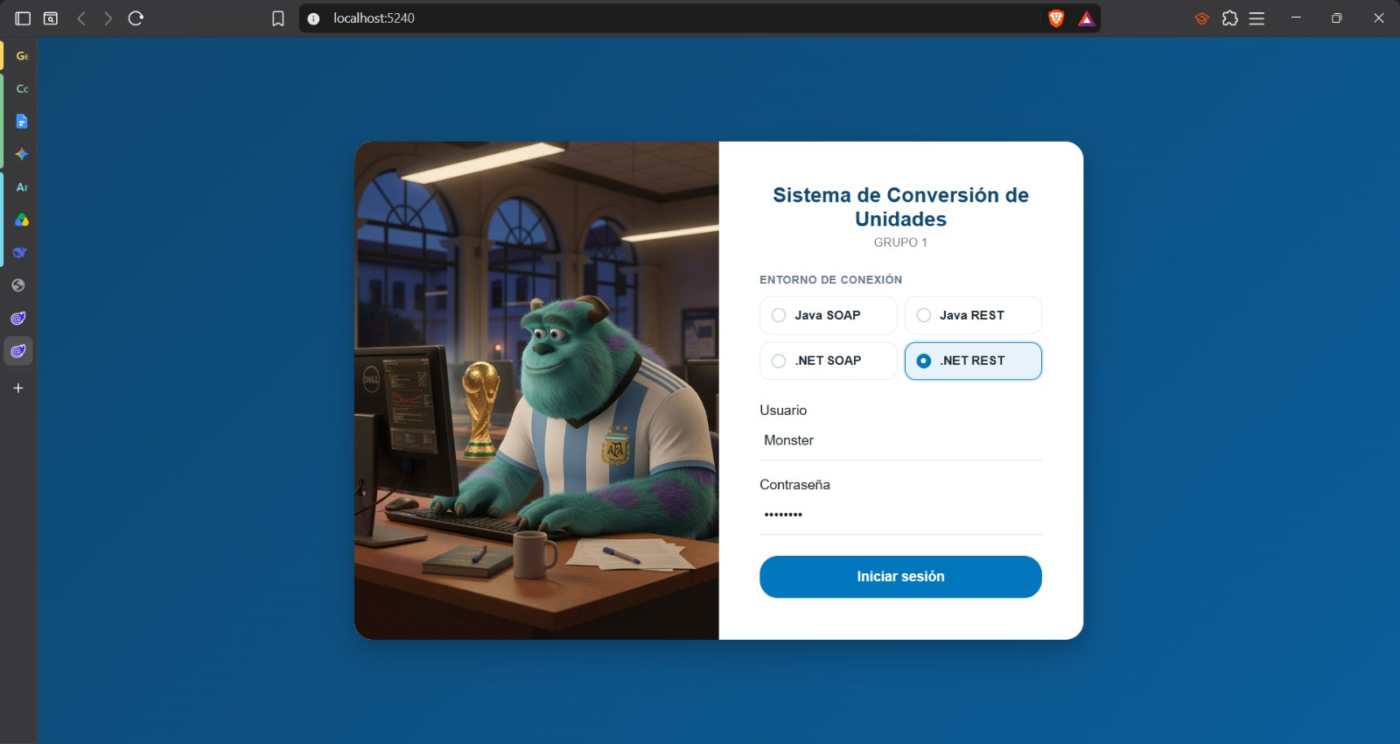
Vista del conversor
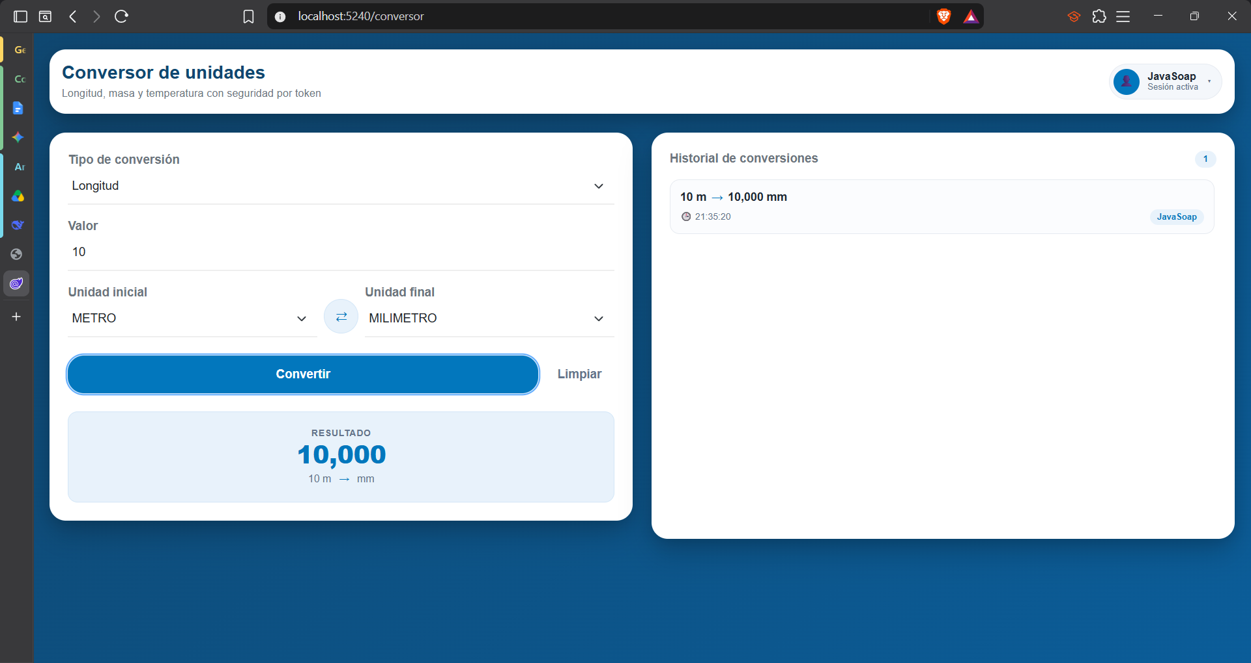
Vista del cambio de contraseña
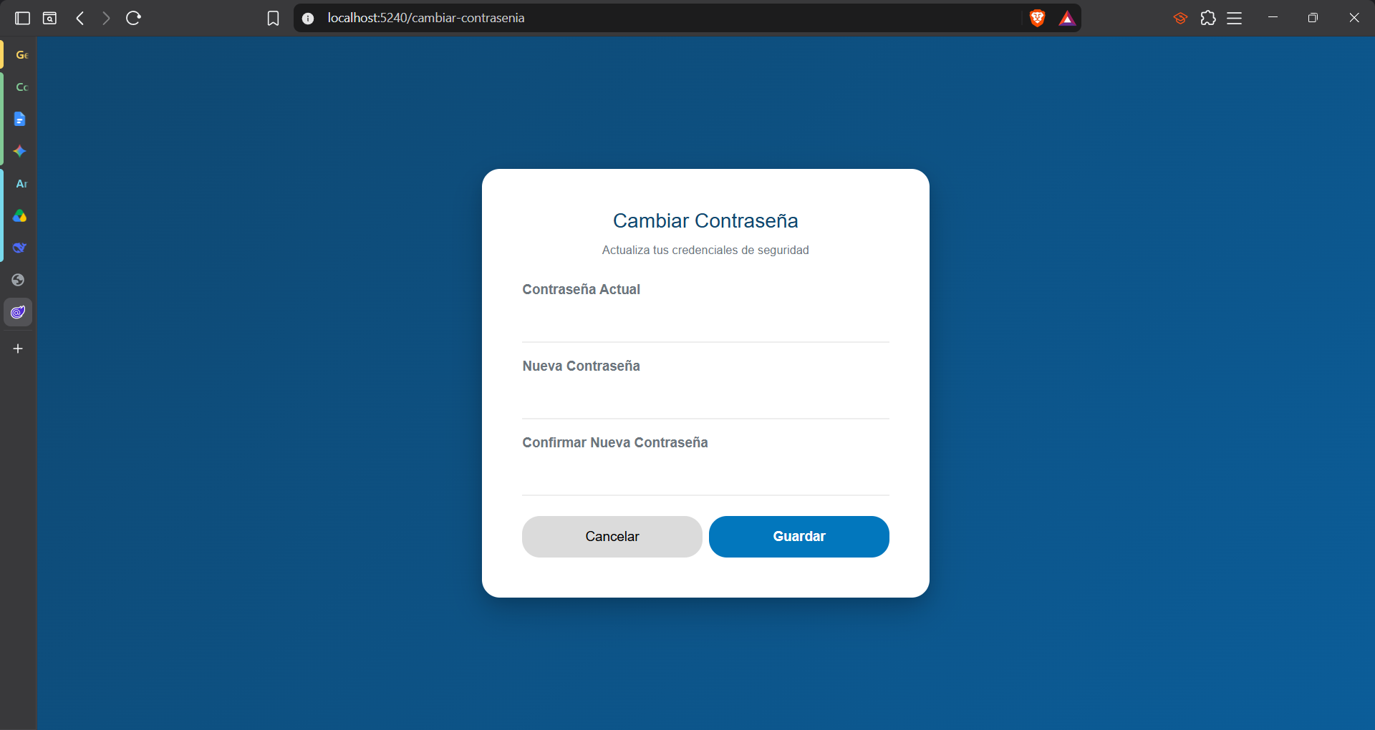

CONCLUSIONES
Se logró desarrollar y documentar con éxito la construcción de un sistema conversor de magnitudes distribuido, comprobando la total viabilidad técnica del modelo Cliente-Servidor. El proyecto evidenció que centralizar la lógica de negocio y matemática en una API RESTful con ASP.NET Core permite una interoperabilidad completa, posibilitando consumir el servidor a través de múltiples fronteras tecnológicas de forma transparente, desde entornos de consola en .NET, hasta ecosistemas modernos de desarrollo cruzado con Blazor (Web) y .NET MAUI (Escritorio y Móvil).
Se concluye que el uso de ASP.NET Core Web API bajo el servidor IIS simplifica dramáticamente la exposición de servicios en contraposición a modelos legacy como SOAP. El uso estandarizado del formato JSON y abstracciones DTO (Data Transfer Objects) optimizó las peticiones transaccionales en las ramas independientes de /conversiones y /seguridad, volviendo la arquitectura de datos más ligera y legible para el mantenimiento.
El desarrollo demostró que el uso del patrón de inyección de dependencias (mediante clases Adaptadoras) y un encapsulamiento visual con librerías compartidas (SistemaConversorUI.Shared) mitiga los costos operativos de tener clientes distribuidos. Permitió reciclar casi la totalidad de la lógica visual y de red elaborada en C#, extendiendo la aplicación de manera ágil hacia navegadores web y emuladores nativos móviles sin realizar re-programaciones redundantes.
Se evidenció en la arquitectura final que la verdadera Orientación a Servicios garantiza el desacoplamiento total. El servidor IIS junto con el runtime de ASP.NET Core proveyeron una base transaccional sólida para validar peticiones (manejo estricto de códigos HTTP como 400 y 401), dejando en claro la importancia de que el backend sea el único garante de la consistencia de los datos, aislado totalmente del diseño y caprichos propios de las interfaces visuales.
Se determinó que la seguridad es un pilar arquitectónico aplicable limpiamente como "middleware". El desarrollo del manejador de autenticación personalizado (BearerTokenAuthenticationHandler) permitió bloquear rutas y obligar al usuario a autenticarse, demostrando que implementar una seguridad temporal e indolora basada en Tokens Bearer es más rápida y segura para consumir a través de clientes multiplataformas en lugar del antiguo enfoque de retención de sesiones por cookies.

RECOMENDACIONES
Se recomienda incorporar pruebas automatizadas (unitarias e integración) sobre los conversores y los endpoints del controlador, de modo que la validación de unidades, el manejo de errores y la autenticación queden cubiertos ante futuros cambios en el código.
Se sugiere trasladar la configuración sensible (claves, tiempo de expiración de tokens y orígenes permitidos) a variables de entorno o al sistema de configuración de ASP.NET Core, evitando su exposición en el código fuente y facilitando su gestión entre los distintos entornos de despliegue (desarrollo, pruebas y producción).
Se recomienda ampliar la cobertura de unidades soportadas y considerar la incorporación de nuevas magnitudes, manteniendo la interfaz IConversor<TUnidad> como contrato de extensión, lo que permitirá agregar conversores sin modificar el servicio ni el controlador existentes.
Se sugiere reforzar la seguridad implementando tiempos de expiración y renovación de tokens, así como el registro de intentos fallidos de autenticación, con el fin de mitigar accesos no autorizados y mejorar la trazabilidad del sistema.
Finalmente, se recomienda documentar formalmente la API mediante herramientas como Swagger/OpenAPI y establecer un pipeline de integración y despliegue continuo (CI/CD) hacia IIS, garantizando entregas reproducibles, versionadas y con menor margen de error operativo.

REFERENCIAS BIBLIOGRÁFICAS
Microsoft. (n.d.). ASP.NET Core Web API documentation. Retrieved April 26, 2026, from https://learn.microsoft.com/aspnet/core/web-api/
Microsoft. (n.d.). Internet Information Services (IIS) documentation. Retrieved April 26, 2026, from https://learn.microsoft.com/iis/
Microsoft. (n.d.). System.Text.Json overview. Retrieved April 26, 2026, from https://learn.microsoft.com/dotnet/standard/serialization/system-text-json/overview
Microsoft. (n.d.). Blazor documentation. Retrieved April 26, 2026, from https://learn.microsoft.com/aspnet/core/blazor/
Microsoft. (n.d.). .NET Multi-platform App UI (.NET MAUI) documentation. Retrieved April 26, 2026, from https://learn.microsoft.com/dotnet/maui/
Microsoft. (n.d.). Visual Studio documentation. Retrieved April 26, 2026, from https://learn.microsoft.com/visualstudio/
IETF. (2014). RFC 7231: Hypertext Transfer Protocol (HTTP/1.1): Semantics and Content. https://www.rfc-editor.org/rfc/rfc7231
IETF. (2017). RFC 8259: The JavaScript Object Notation (JSON) Data Interchange Format. https://www.rfc-editor.org/rfc/rfc8259

